기능별 내부 로직 구조도
기준: 2026-10-23 · 커밋 da011b7 + 버그 3건 수정분
이 문서는 "지금 코드가 실제로 어떤 순서로 도는가" 다.
왜 그렇게 짰는지는 ARCHITECTURE.md, 확정 사항은 DECISIONS.md,
화면 흐름은 FLOW.md에 있다. 수치는 적지 않는다(전부 인스펙터/SO 에셋).
- 그림 원본: logic_map/LOGIC_MAP.drawio — draw.io(데스크톱/웹/VS Code 확장)로 열어 고친다. 페이지 하나가 그림 하나.
- 그림 파일: logic_map/png/
- 같은 내용의 Word 판: LOGIC_MAP.docx
- 경로는 Assets/_Project/Scripts/ 기준.

그림 읽는 법
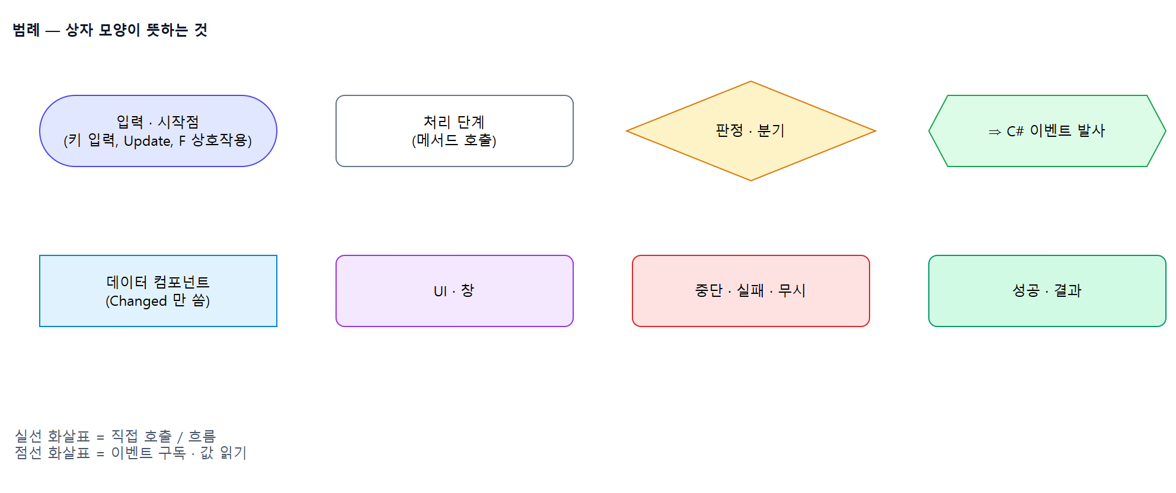

목차
그림 읽는 법 2
목차 2
0. 한눈에 보기 5
1. 입력과 행동 판정 7
2. 이동 · 조준 · 대시 9
3. 좌클릭: 채집 / 차지 / 공격 10
3-1. 누르는 동안 10
3-2. 뗄 때와 스윙 11
4. 채집 보상 → 드랍 → 줍기 12
5. 몬스터: AI · 공격 13
5-1. AI 우선순위 14
5-2. 공격 한 번 15
6. 피해 처리 16
6-1. 플레이어가 맞을 때 16
6-2. 몬스터가 맞을 때 17
7. 능력치 합산 18
8. 아이템 · 인벤토리 19
9. F 상호작용과 스테이션 20
9-1 · 9-2. 판매와 상점 21
9-3 · 9-4. 제작과 보관함 22
10. E 키: 소모품 / 블럭 설치 23
11. 성장: 레벨 · 스킬 25
12. 구역 26
13. 저장 / 불러오기 28
14. UI 라우팅 30
15. 오브젝트 풀 32
16. 이벤트 구독 목록 33
17. 정리하다 발견한 것 35
고친 버그 (2026-10-19 수정 · 플레이테스트 확인) 35
문서·의도와 코드가 어긋나는 것 35
알아두면 좋은 동작 35

(Word 에서 목차가 비어 보이면: 목차 위에서 우클릭 → 필드 업데이트)

0. 한눈에 보기
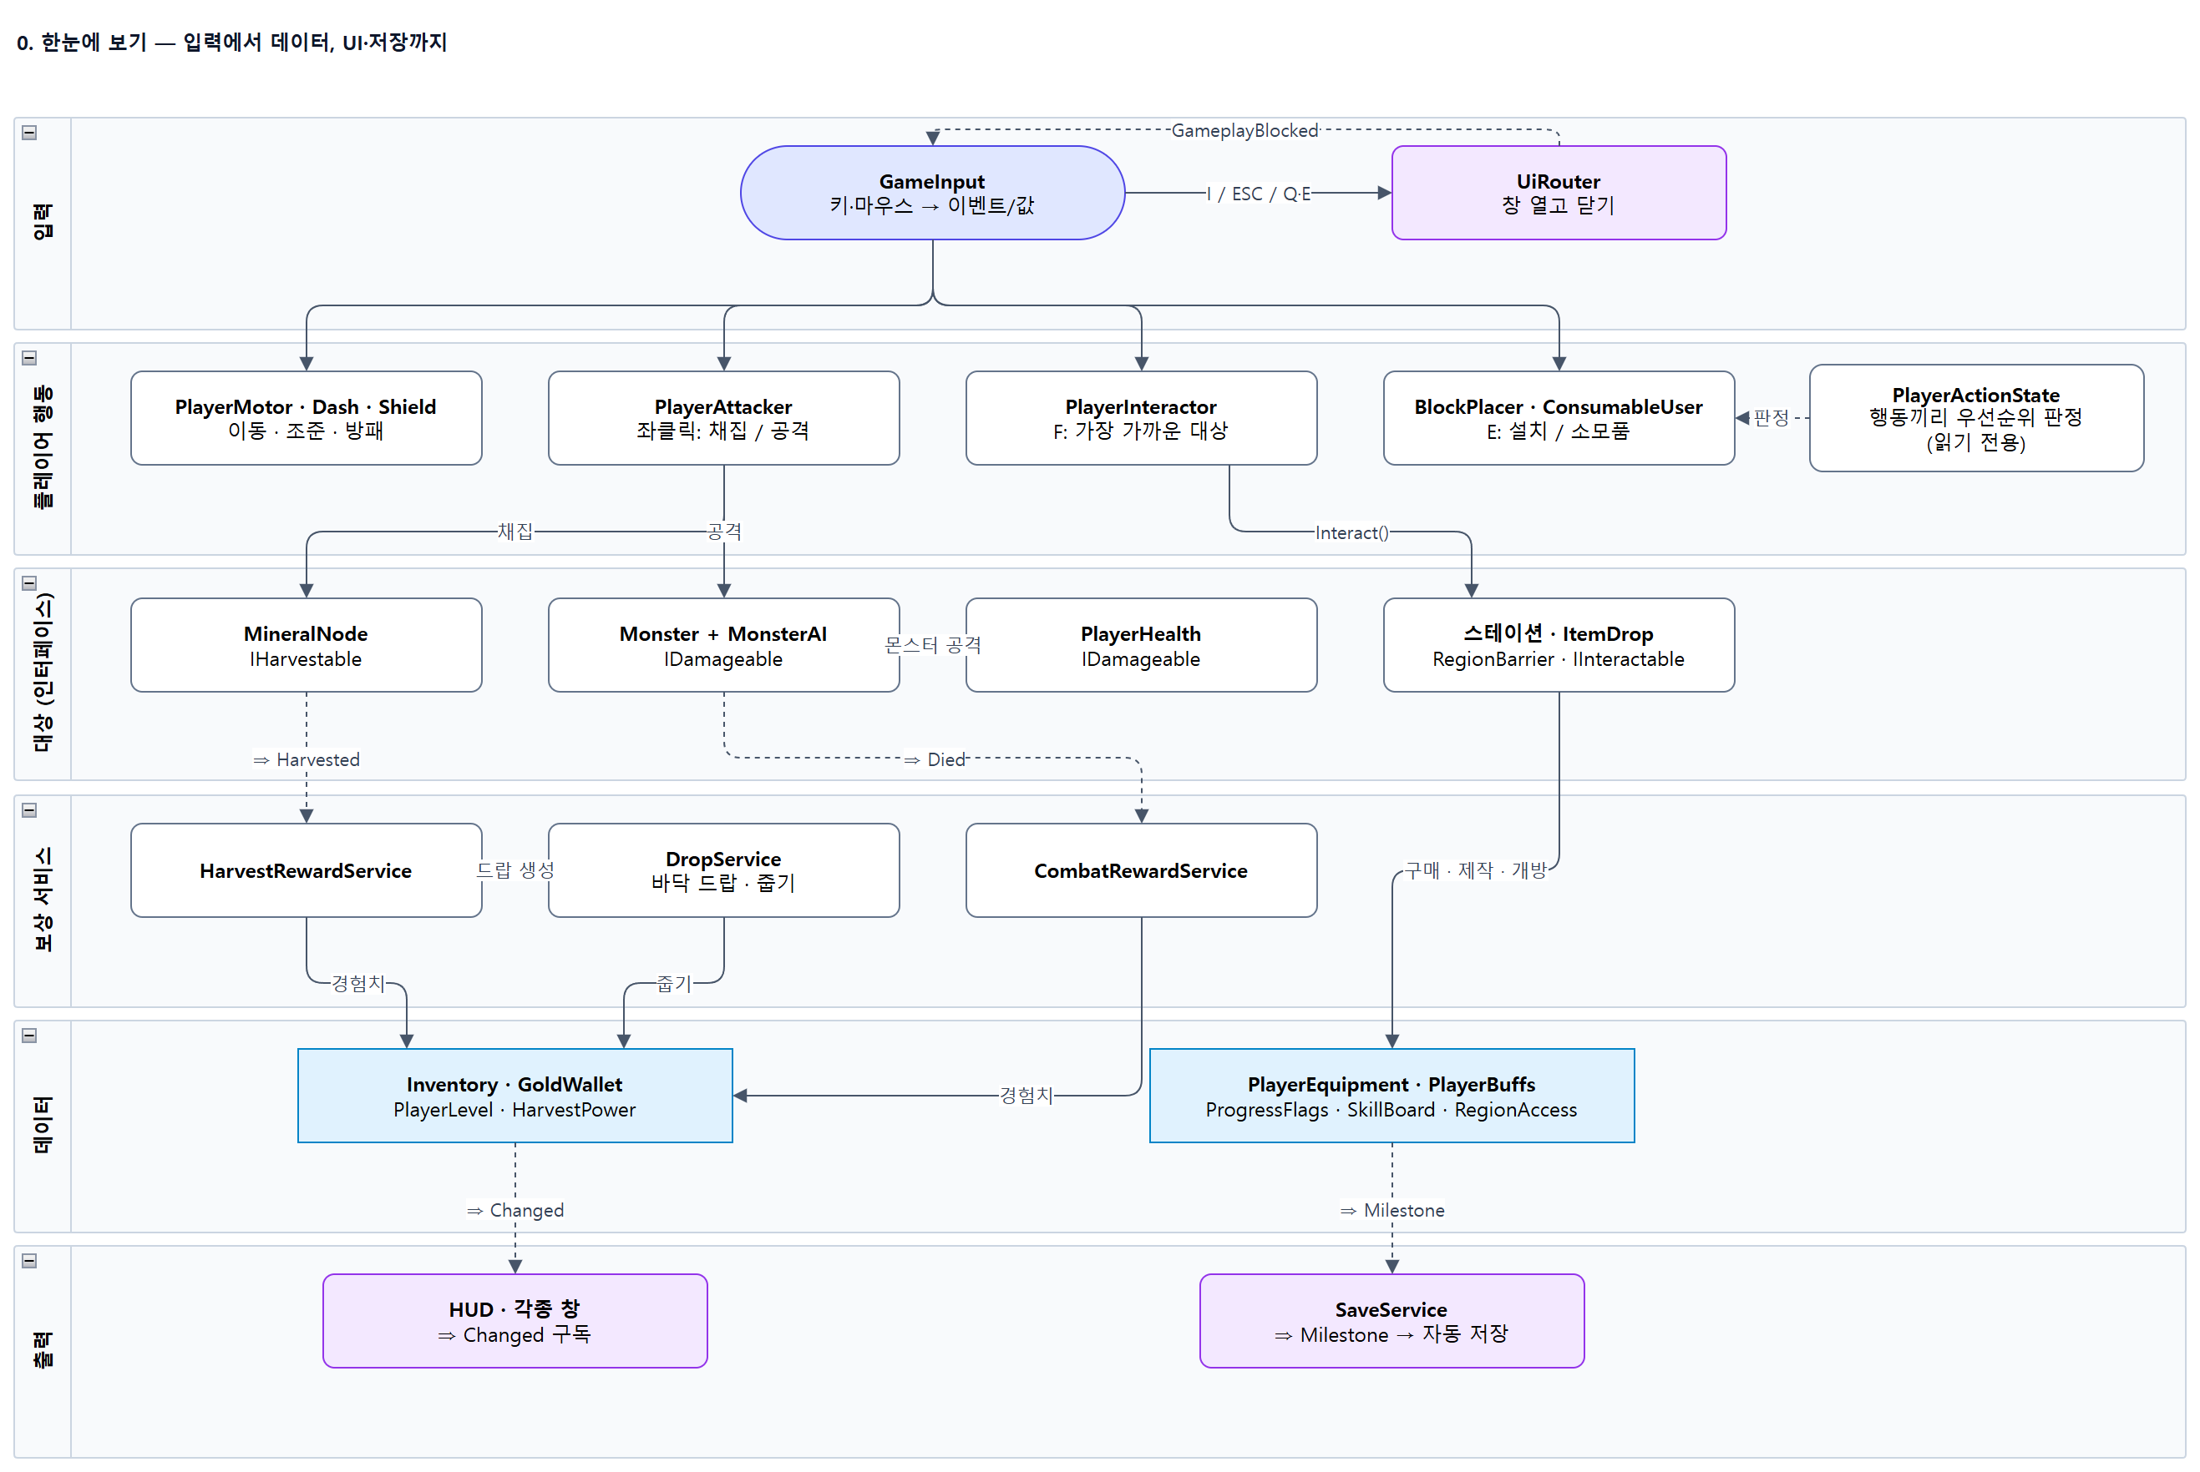
규칙 세 줄
- 입력은 GameInput 한 곳에서 나오고, 창이 열리면 GameplayBlocked 하나로 게임 입력이 전부 끊긴다.
- 행동끼리의 우선순위(넉백 중엔 공격 불가 등)는 PlayerActionState가 읽기만 해서 판정한다. 서로 직접 호출하지 않는다.
- 데이터 컴포넌트는 Changed만 쏘고, UI와 저장은 구독만 한다. 저장 시점은 각 시스템의 Milestone 이벤트가 정한다.

1. 입력과 행동 판정
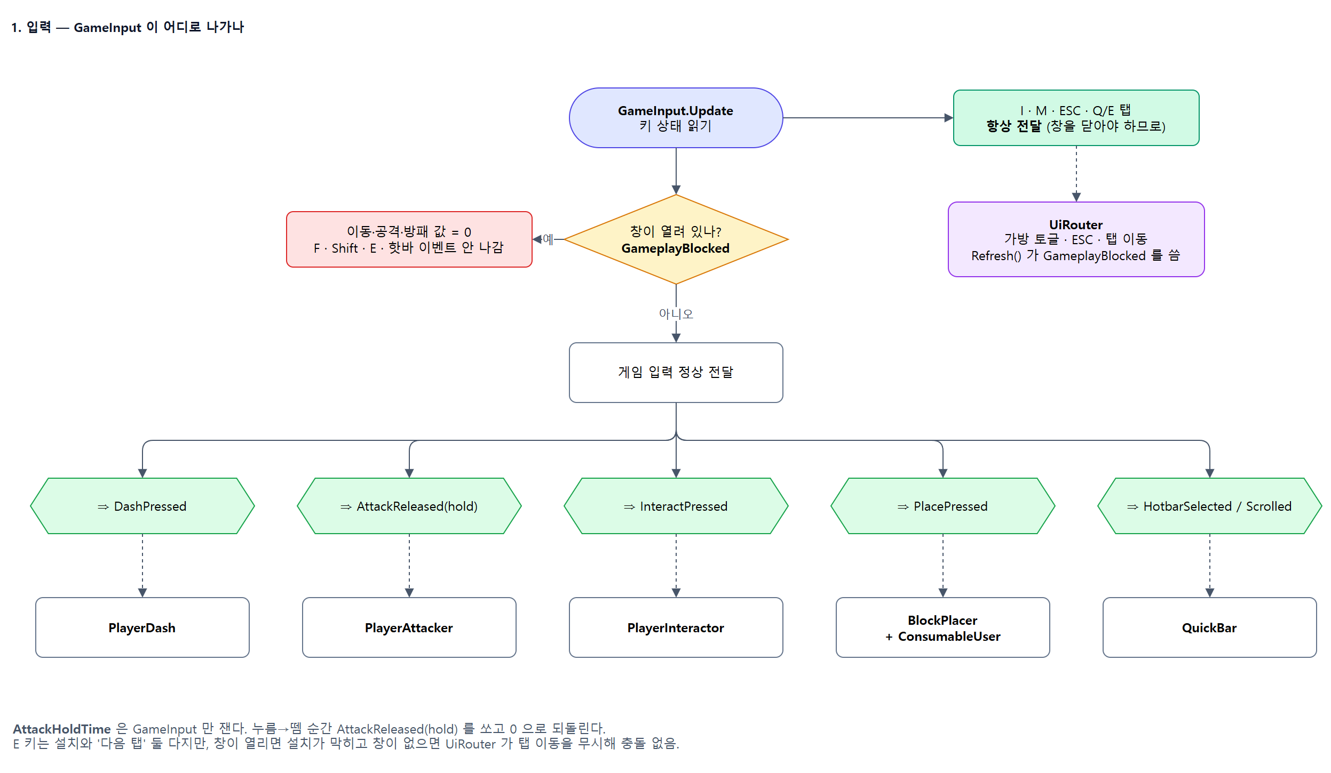
- InputAction은 에셋 없이 GameInput.Awake에서 코드로 만든다.
- 키: WASD 이동 · LMB 공격 · RMB 방패 · LShift 대시 · F 상호작용 · I 가방 · M 지도 · ESC 취소 · E 설치 · Q/E 탭 · 1~9/휠 핫바
- GameplayBlocked를 쓰는 곳은 UiRouter 하나뿐이다.
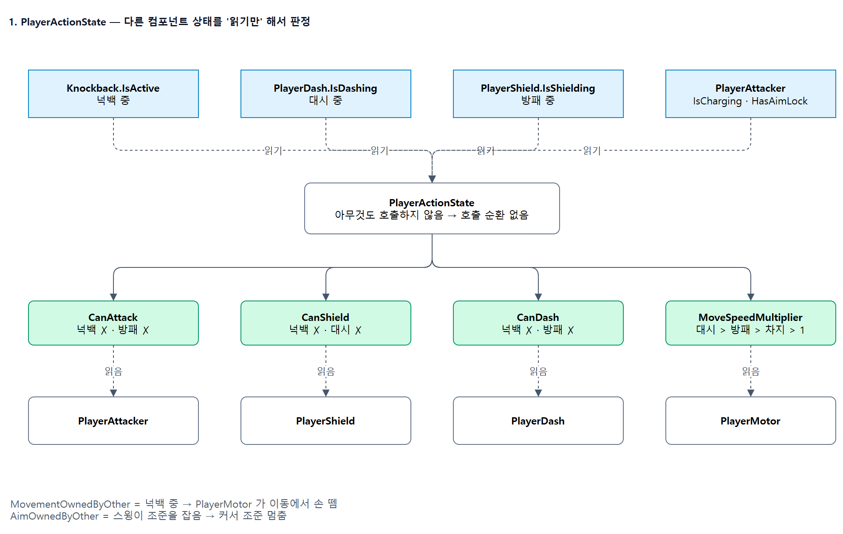

2. 이동 · 조준 · 대시
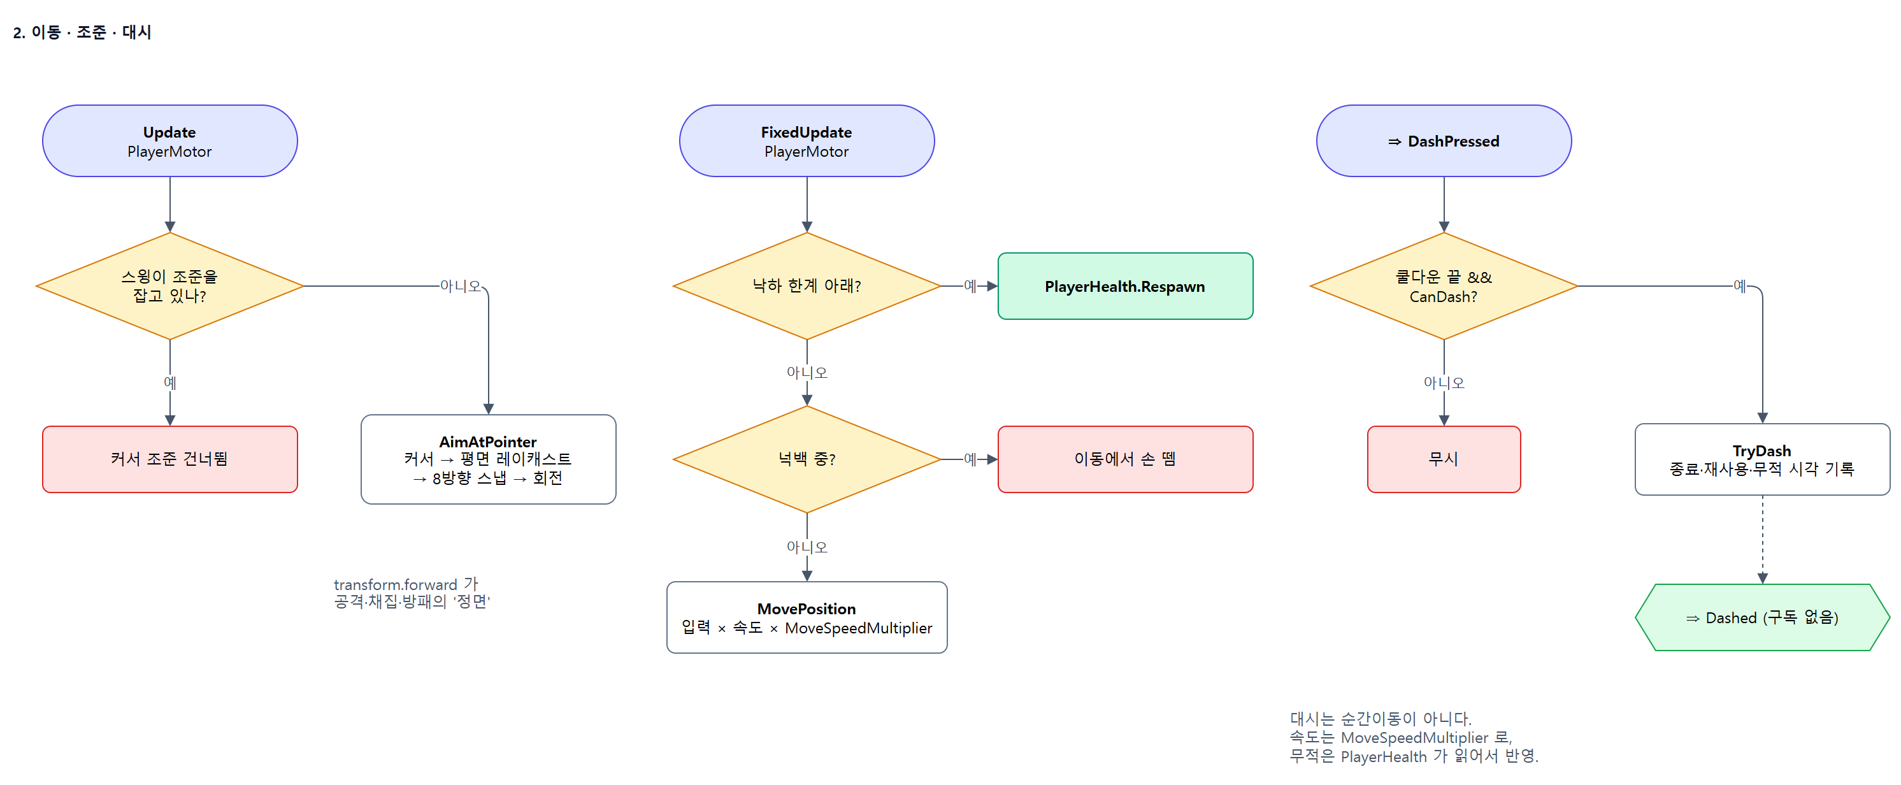
- transform.forward가 공격·채집·방패 판정의 "정면"이다.
- CameraRig는 LateUpdate에서 프레임 독립 지수 보간으로 따라간다(회전 고정).
- GroundLock은 Rigidbody의 Y를 매 FixedUpdate 고정한다(Release(초)로 잠깐 풀 수 있음).

3. 좌클릭: 채집 / 차지 / 공격
PlayerAttacker 하나가 좌클릭 전부를 맡는다.

3-1. 누르는 동안
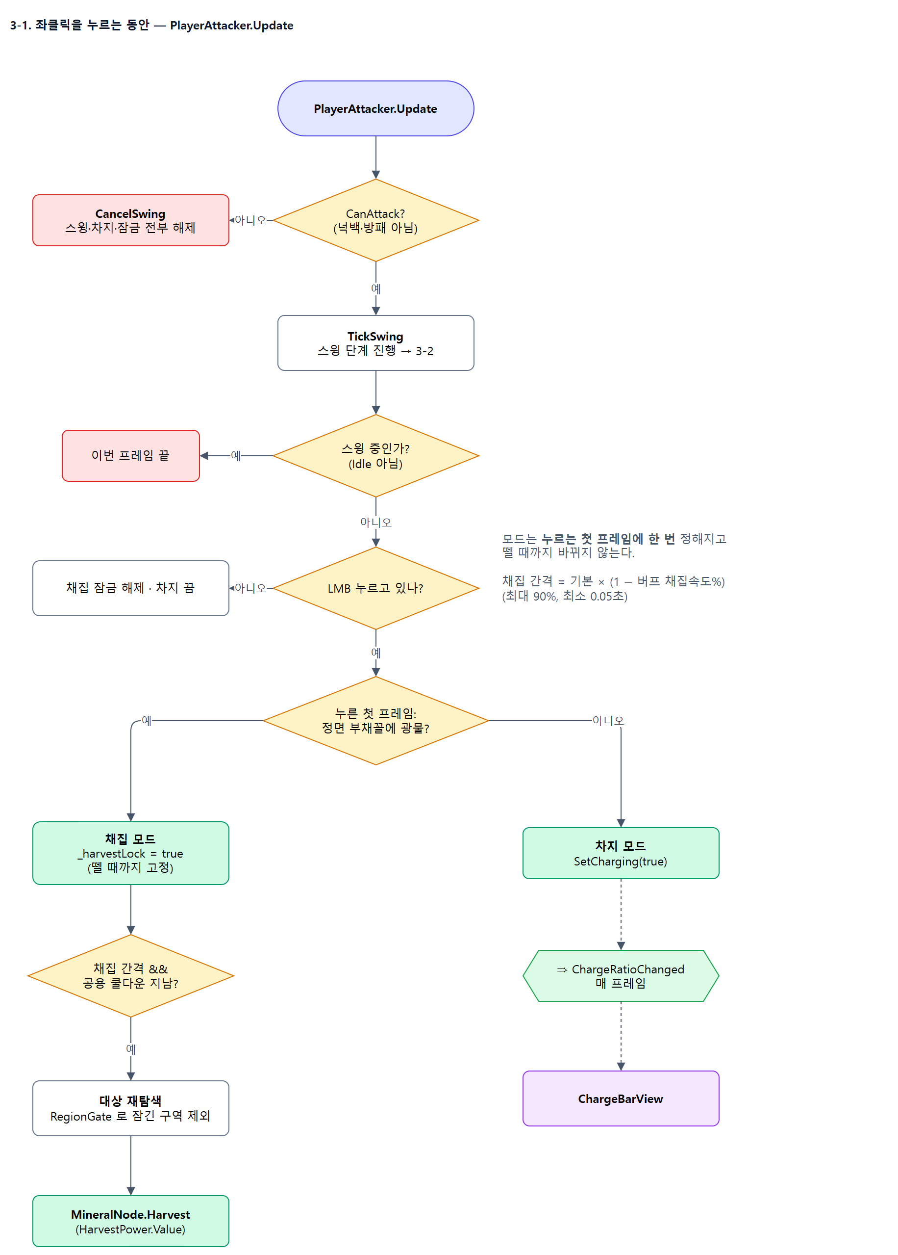

3-2. 뗄 때와 스윙
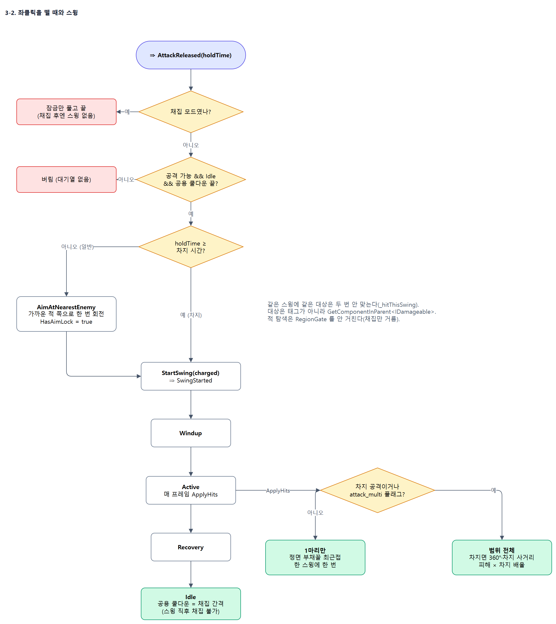
방패 — PlayerShield.Update는 ShieldHeld && CanShield가 바뀔 때 IsShielding만 갱신한다.
실제 막기 판정은 피해를 받는 쪽(PlayerHealth)이 한다 → 6절.

4. 채집 보상 → 드랍 → 줍기
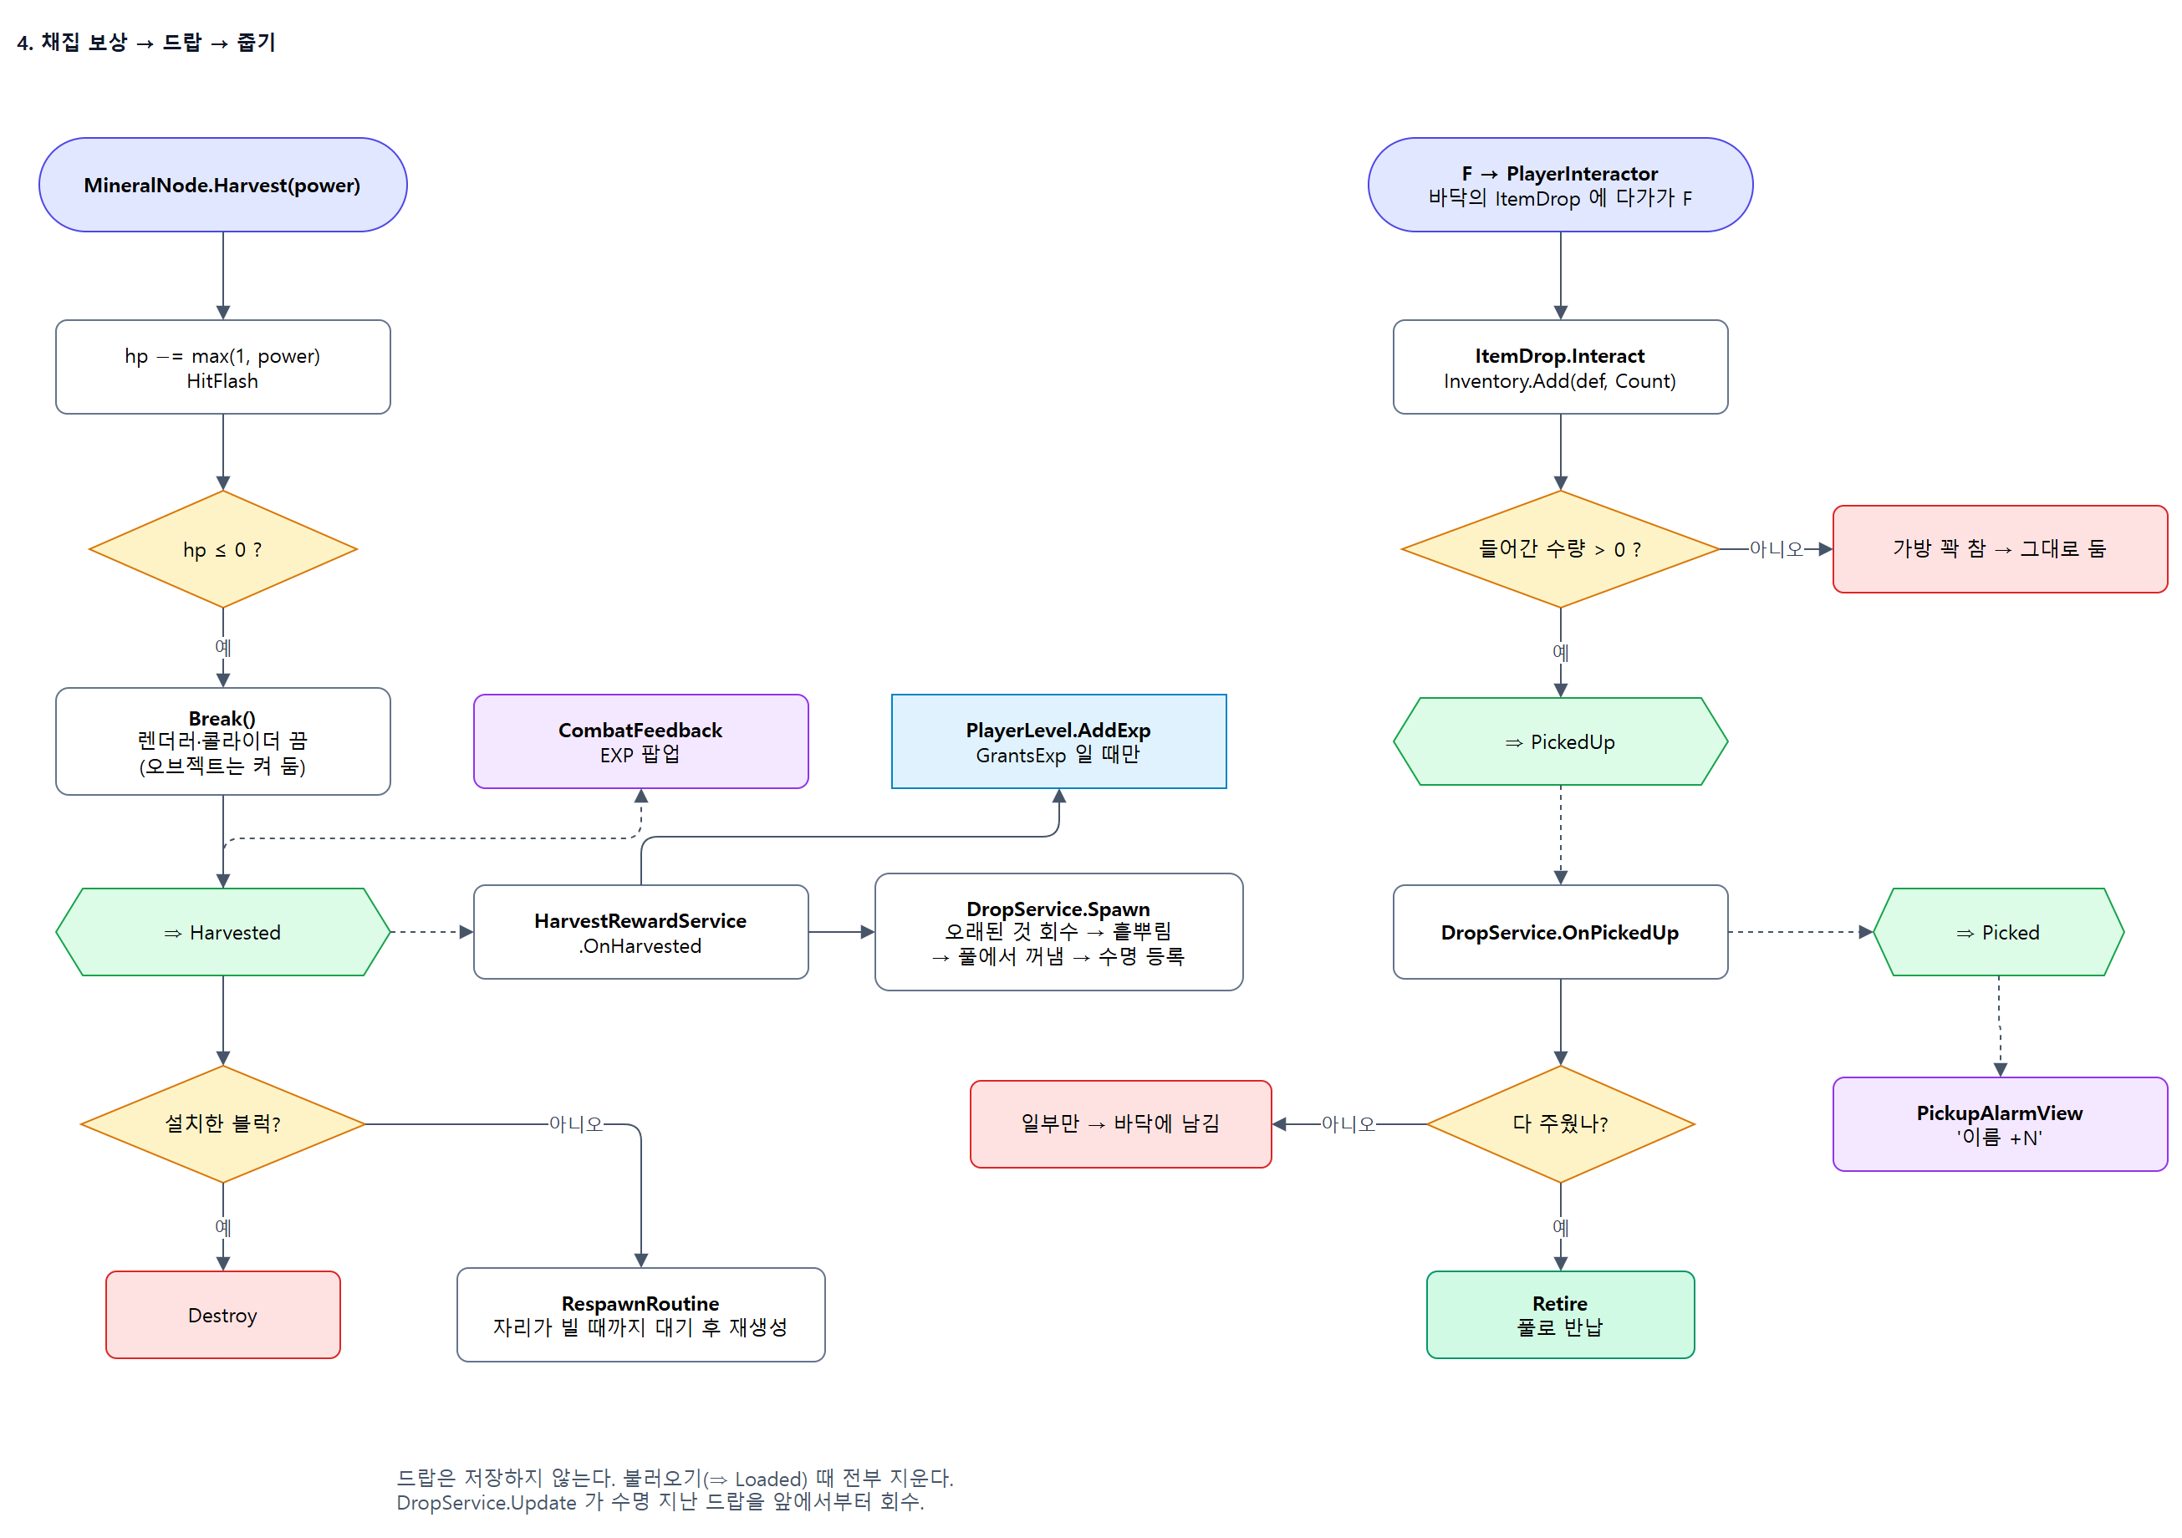
- 설치한 광물 블럭은 MarkAsPlaced()로 경험치 없음 · 재생성 없음 · 캐면 파괴가 된다.
- DropService.GiveOrDrop: 인벤에 넣고 넘친 만큼 바닥에 드랍. 제작 완료·취소 반환에 쓴다.

5. 몬스터: AI · 공격
몬스터 한 마리 = 에셋 2종 + 컴포넌트 3개
- MonsterDefinition(SO) — 수치, 공격 목록(순서 = 우선순위), 색. 상태 없음
- MonsterAttack(SO) — CanUse / Execute. 하위: Melee · Contact · Lunge · Projectile. 상태 없음
- Monster — 체력, 생사, 피격, 재생성
- MonsterAI — 상태 머신, 이동, 공격 선택, 쿨다운
- Knockback — 밀려나는 동안의 위치
생성·재생성
- 지금 몬스터는 씬에 미리 배치된 것이다. MonsterSpawner를 부르는 코드는 없다(17절).
- Monster.Start에서 HomePosition을 기록한다(GridPlacement가 OnEnable에서 위치를 맞추므로 Start).
- 저장은 MonsterDeaths가 죽어 있는 몬스터의 칸 좌표만 남긴다.

5-1. AI 우선순위
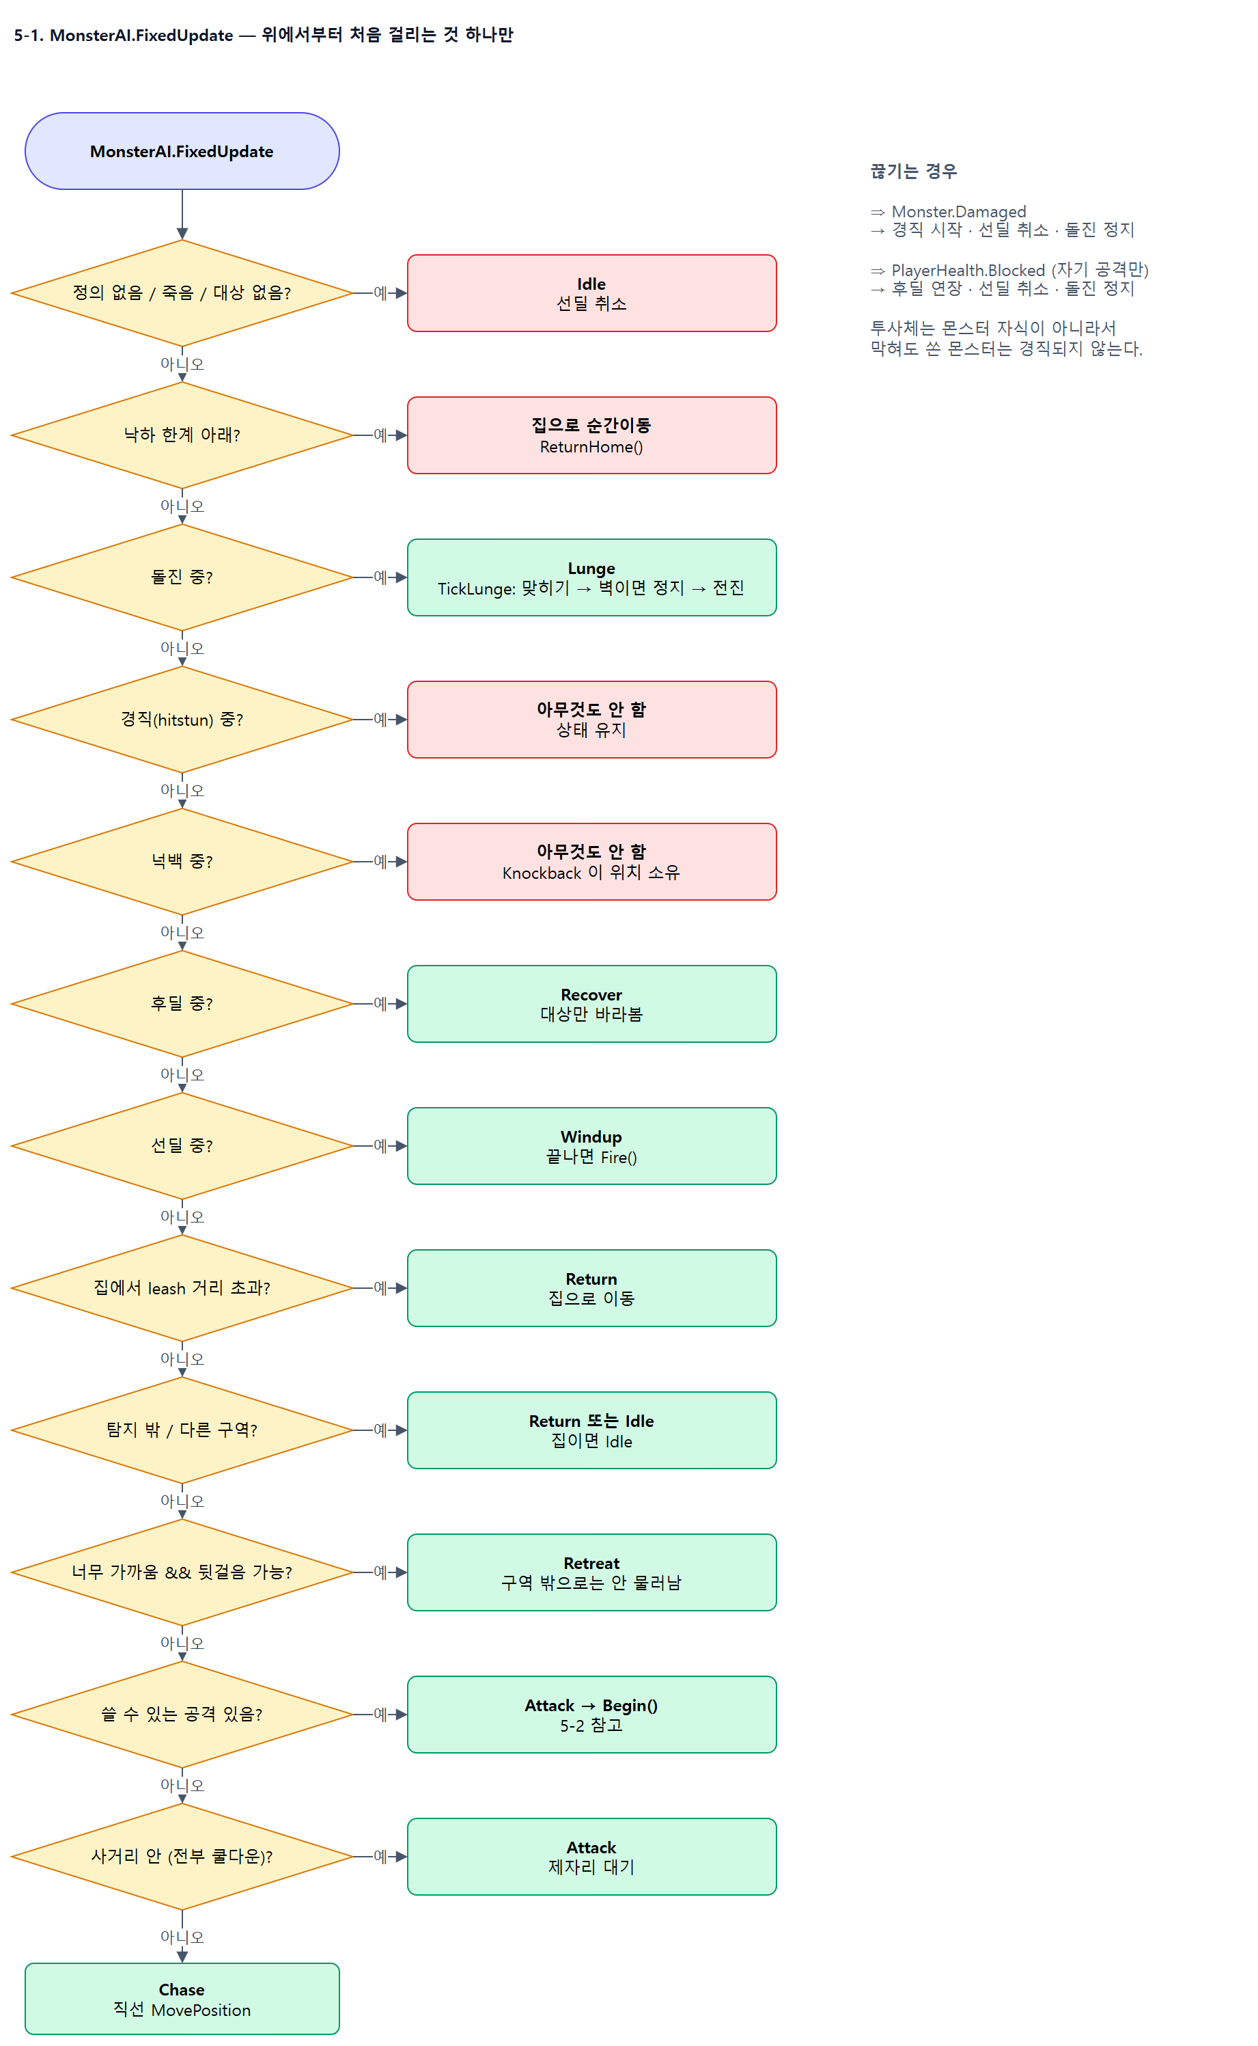

5-2. 공격 한 번
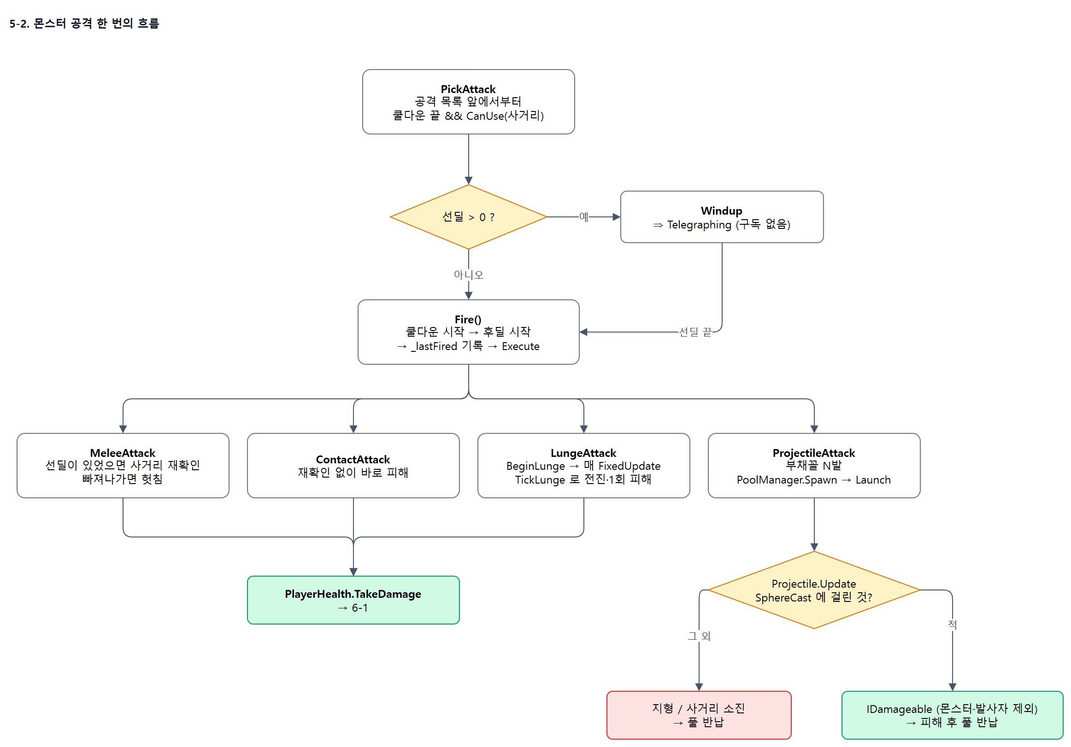

6. 피해 처리

6-1. 플레이어가 맞을 때
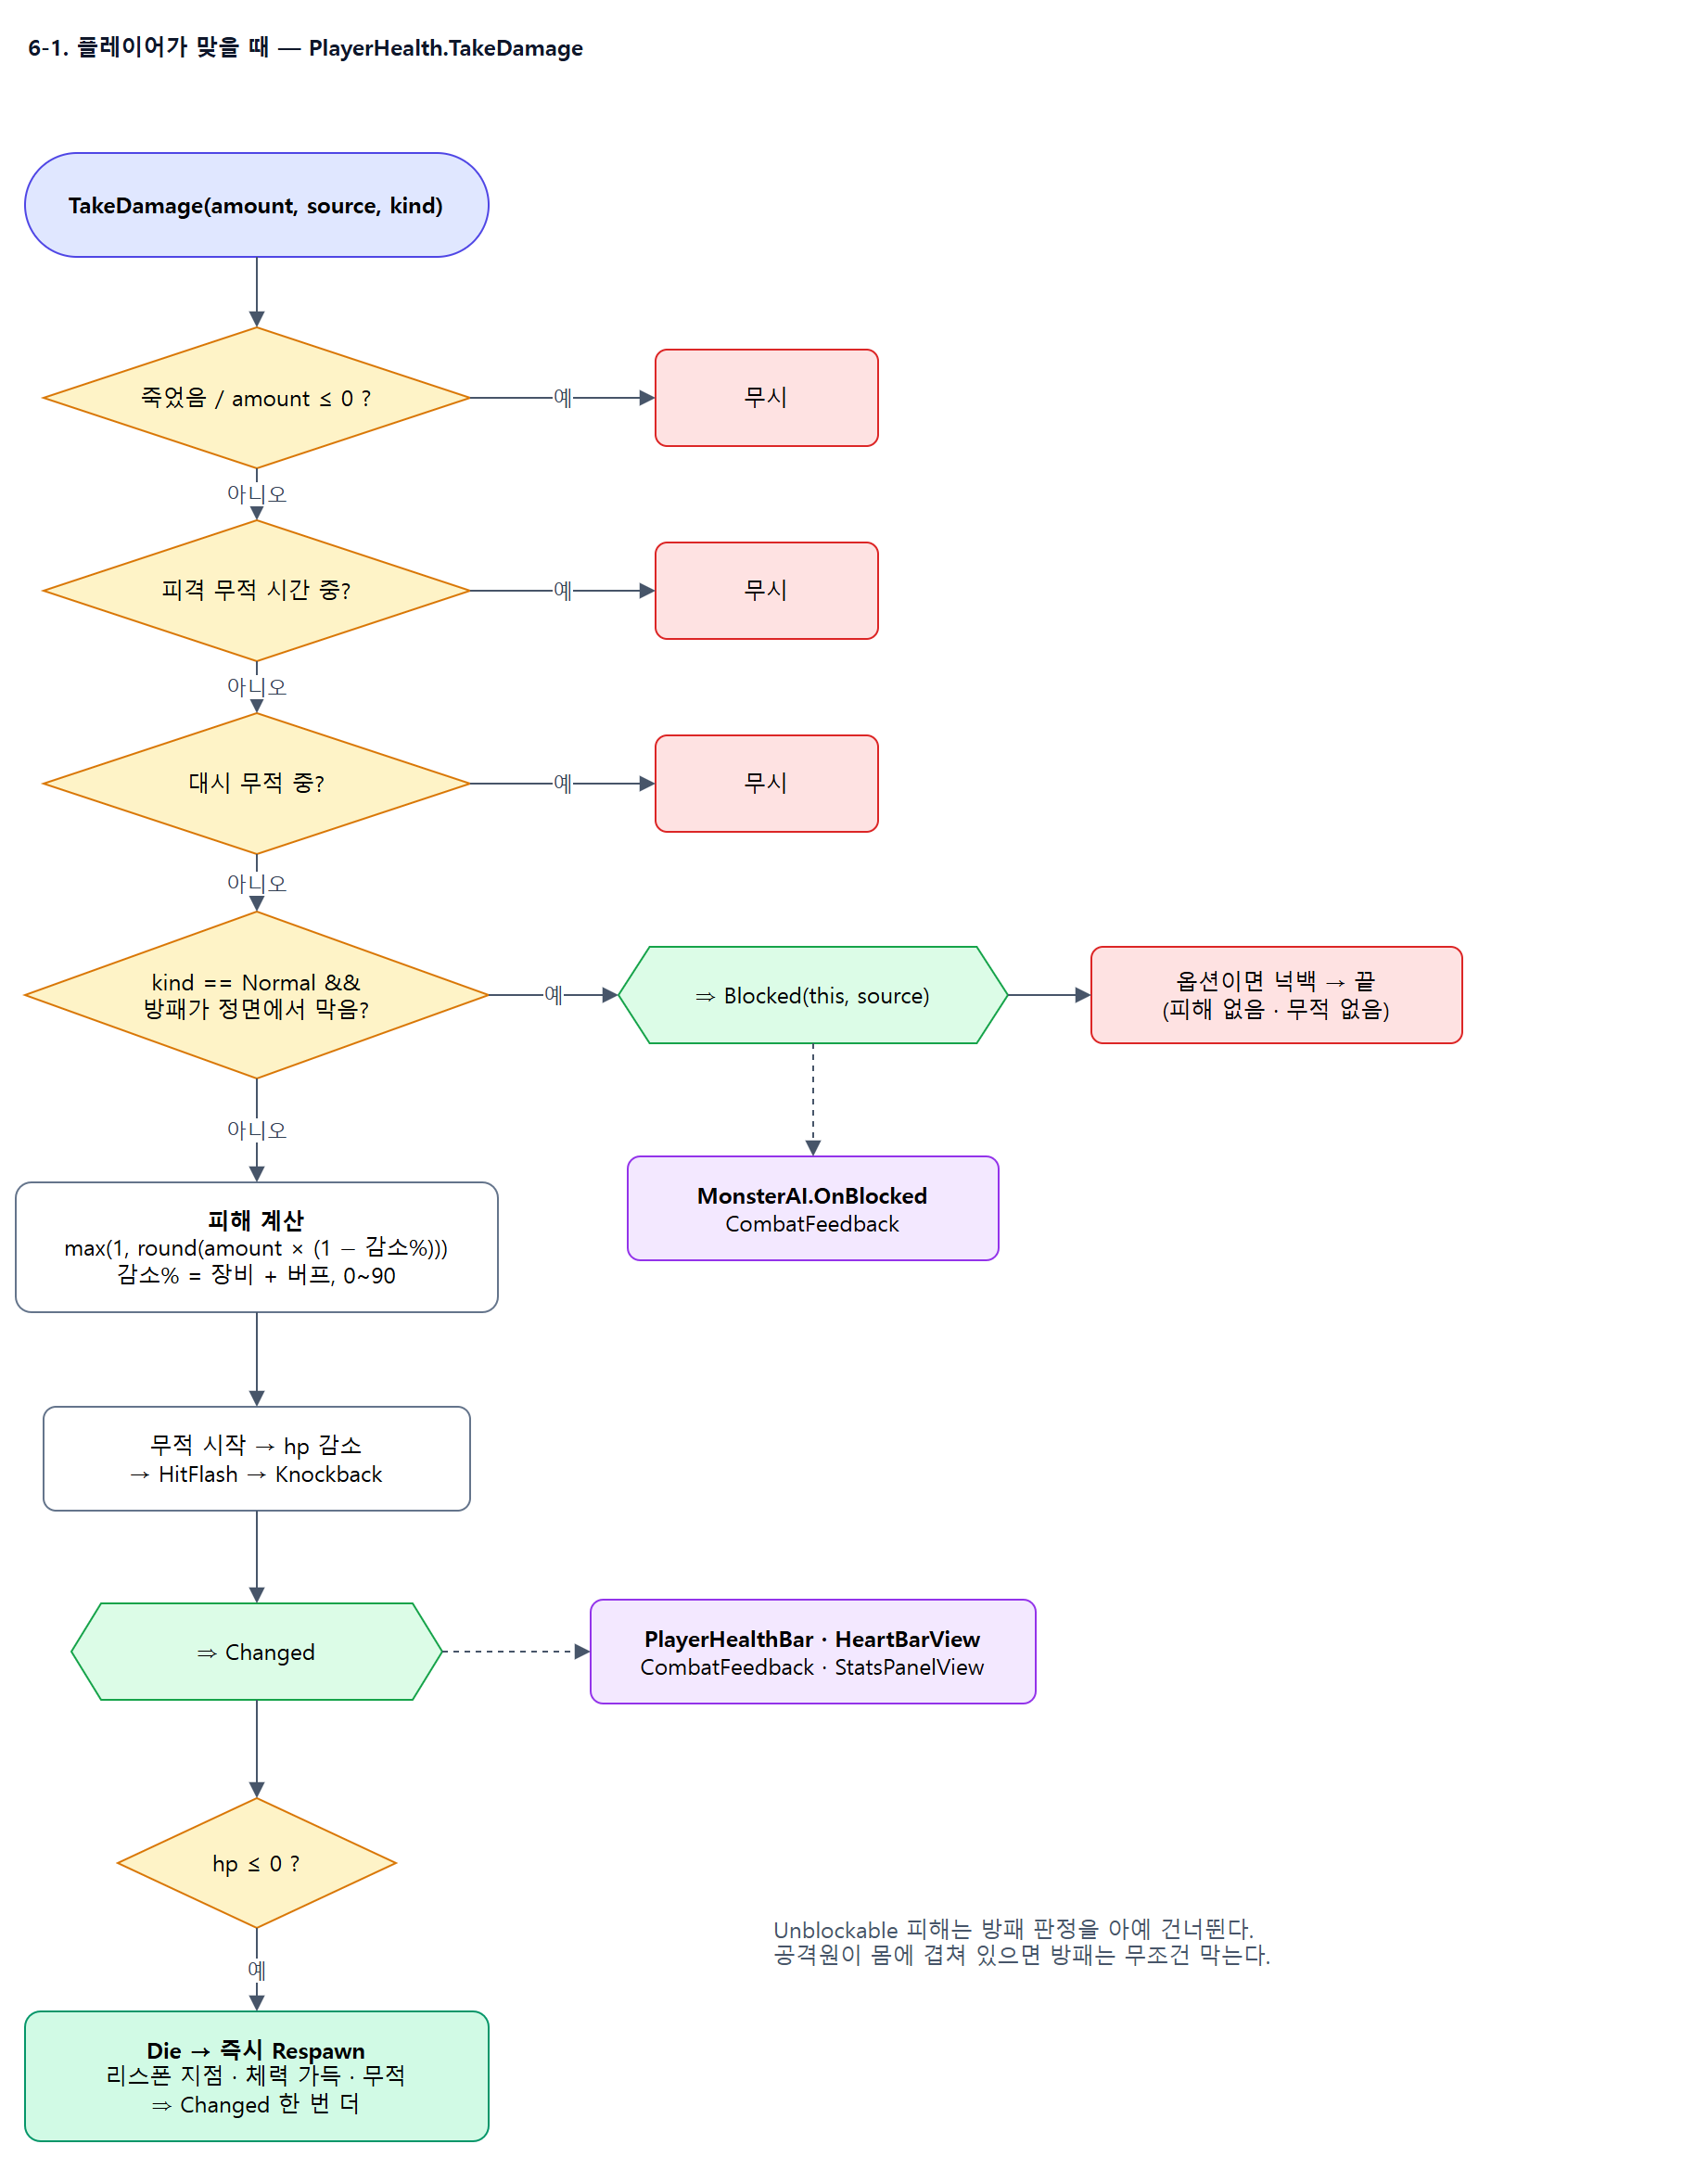

6-2. 몬스터가 맞을 때
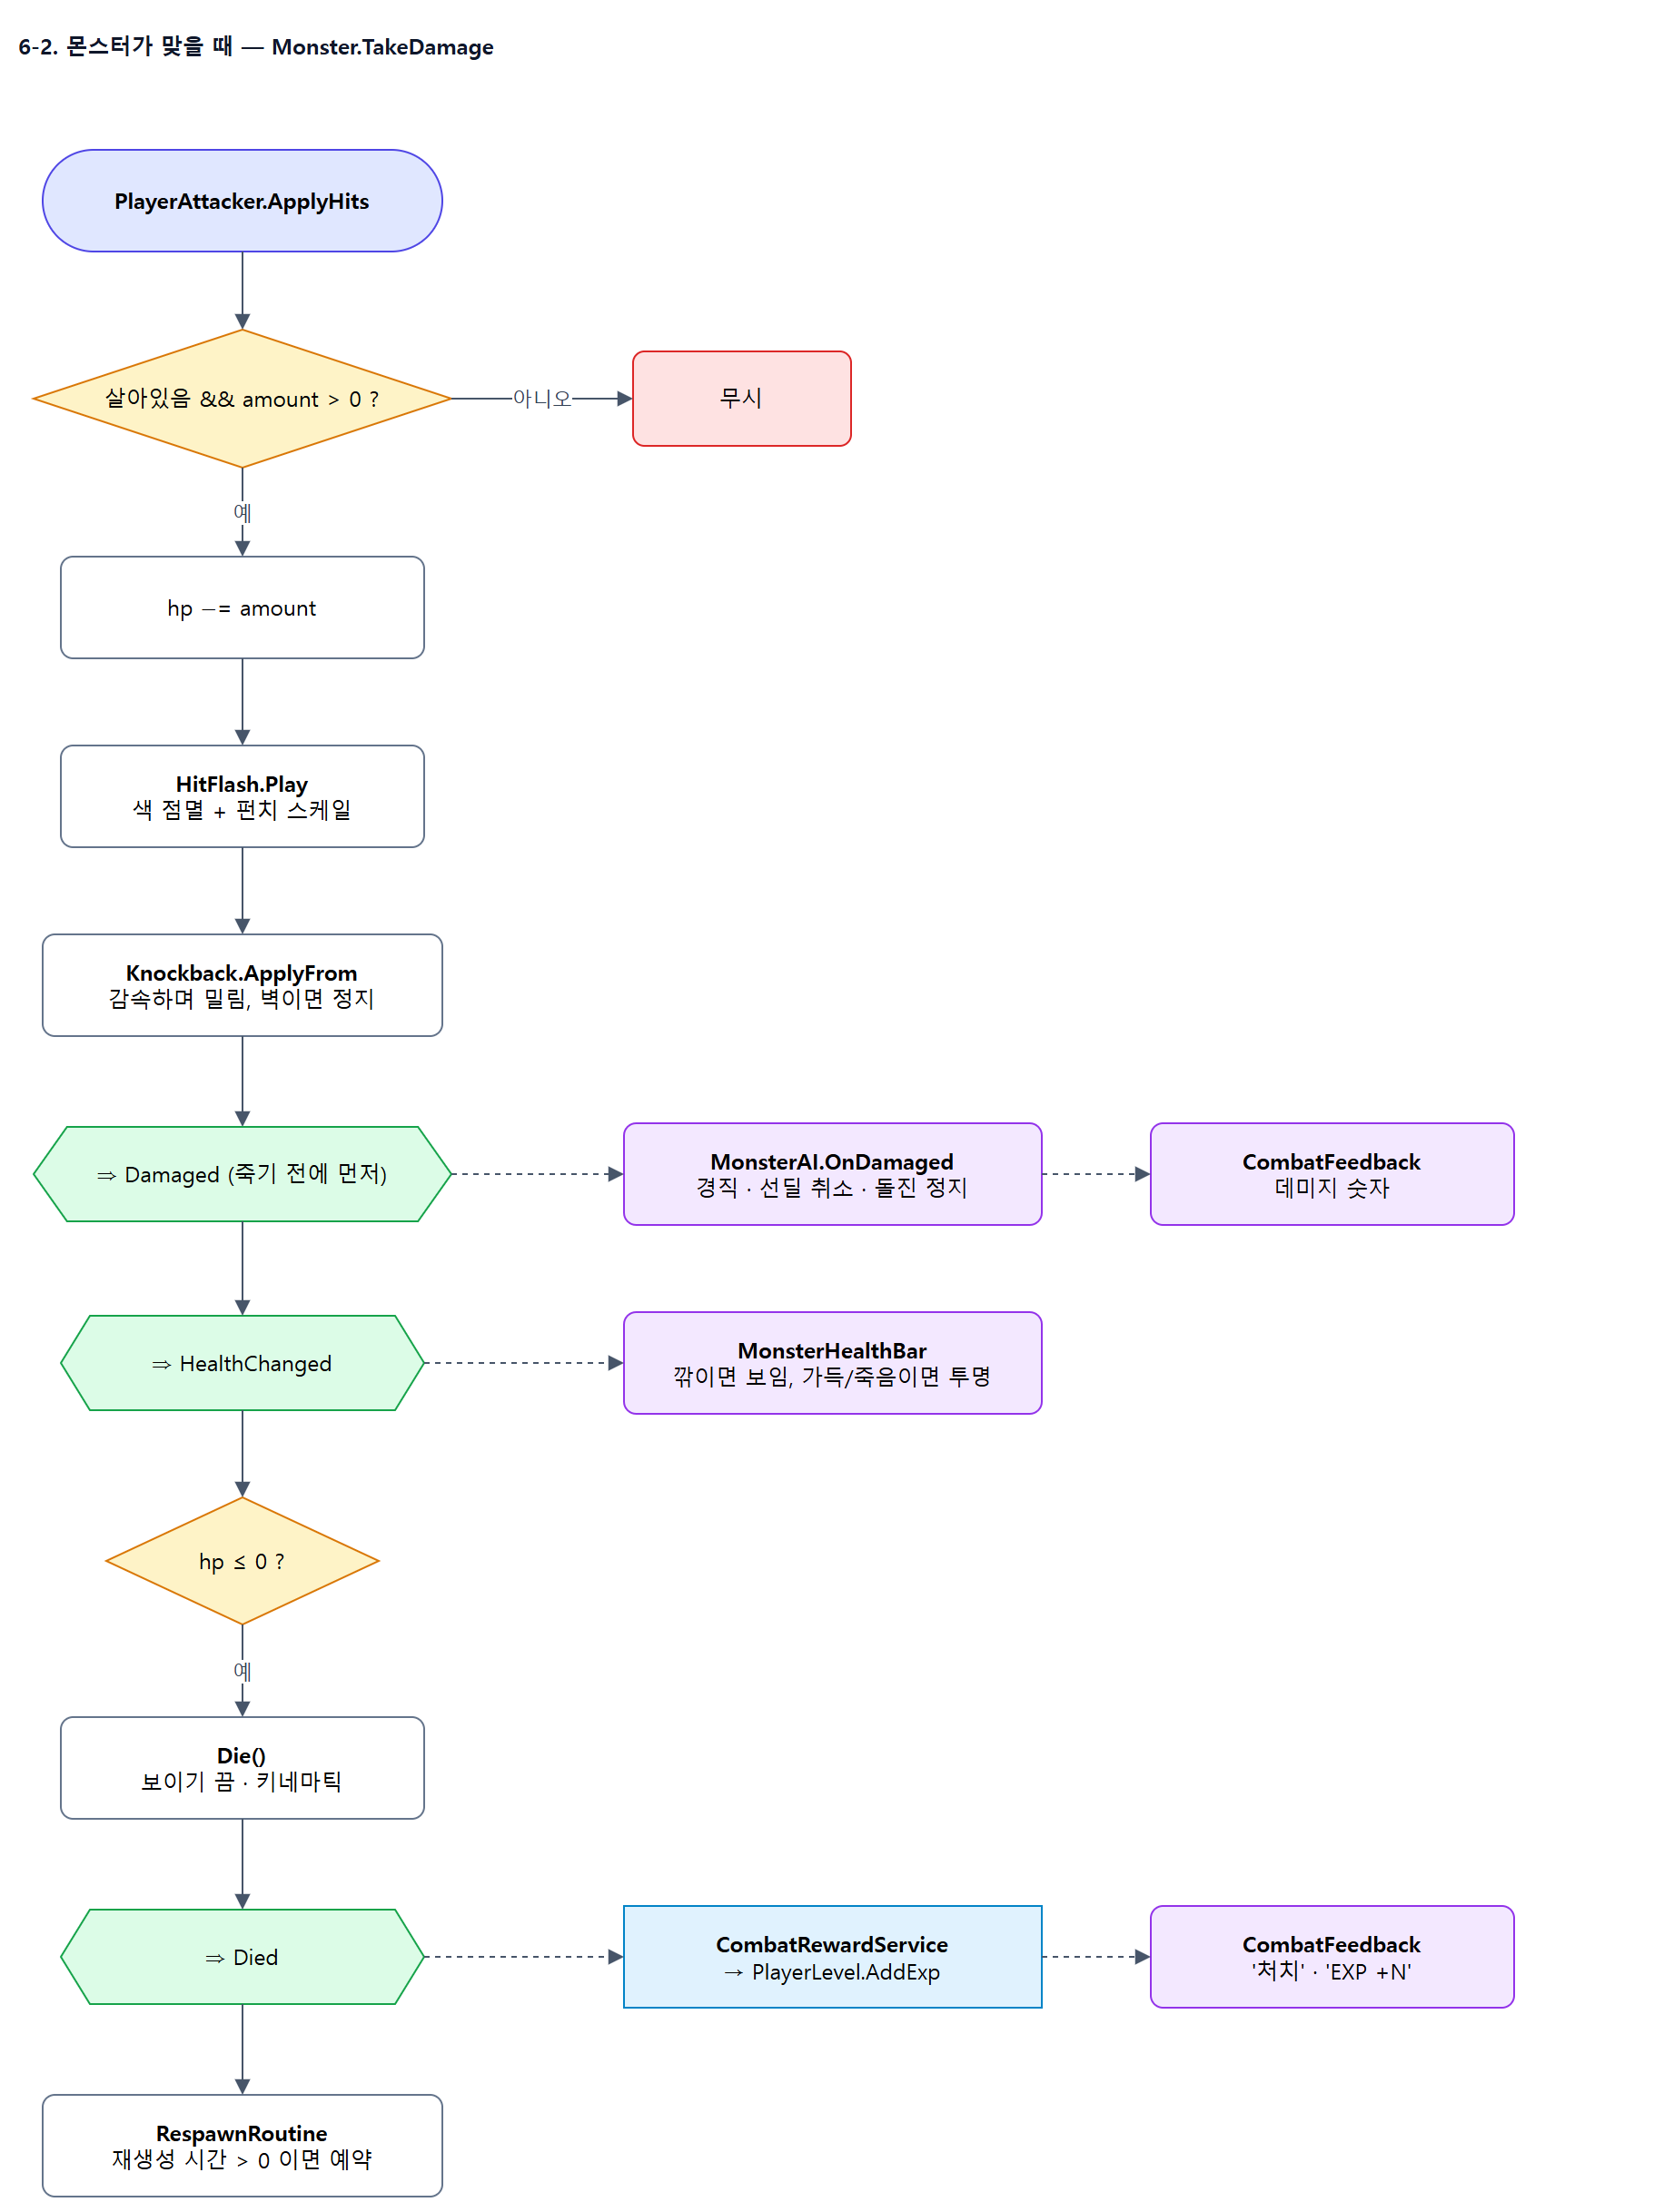
- 몬스터 체력바는 MonsterHealthBarSpawner.Start가 씬의 몬스터마다 풀에서 꺼내 붙인다.
- 플레이어 쪽은 PlayerHealthBar(지연 바 포함)와 HeartBarView(하트 1칸 = N)가 Changed를 듣는다.

7. 능력치 합산
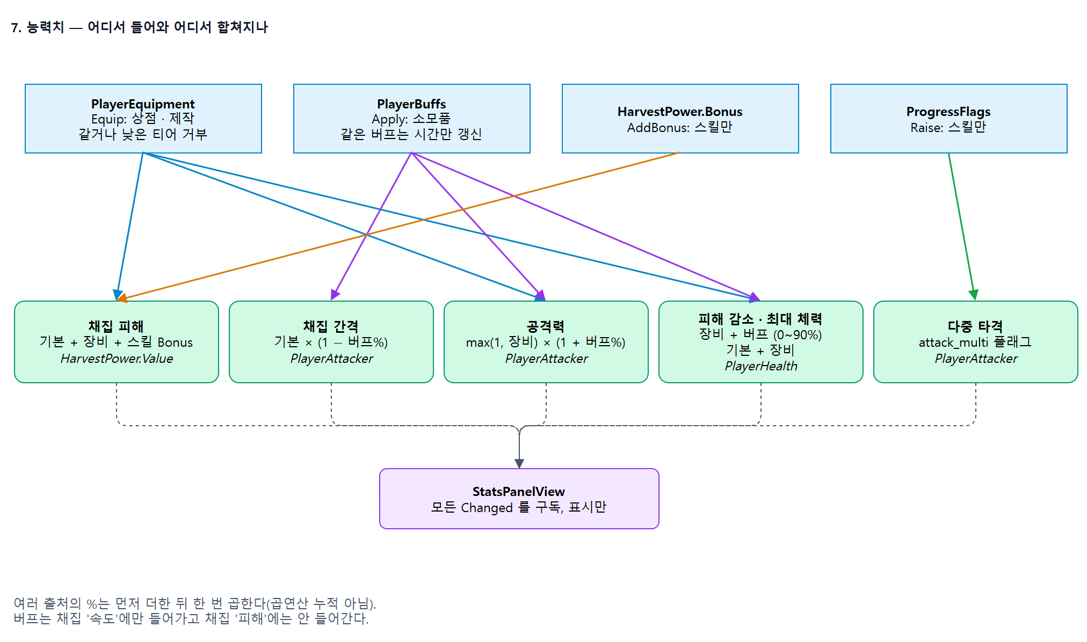

8. 아이템 · 인벤토리
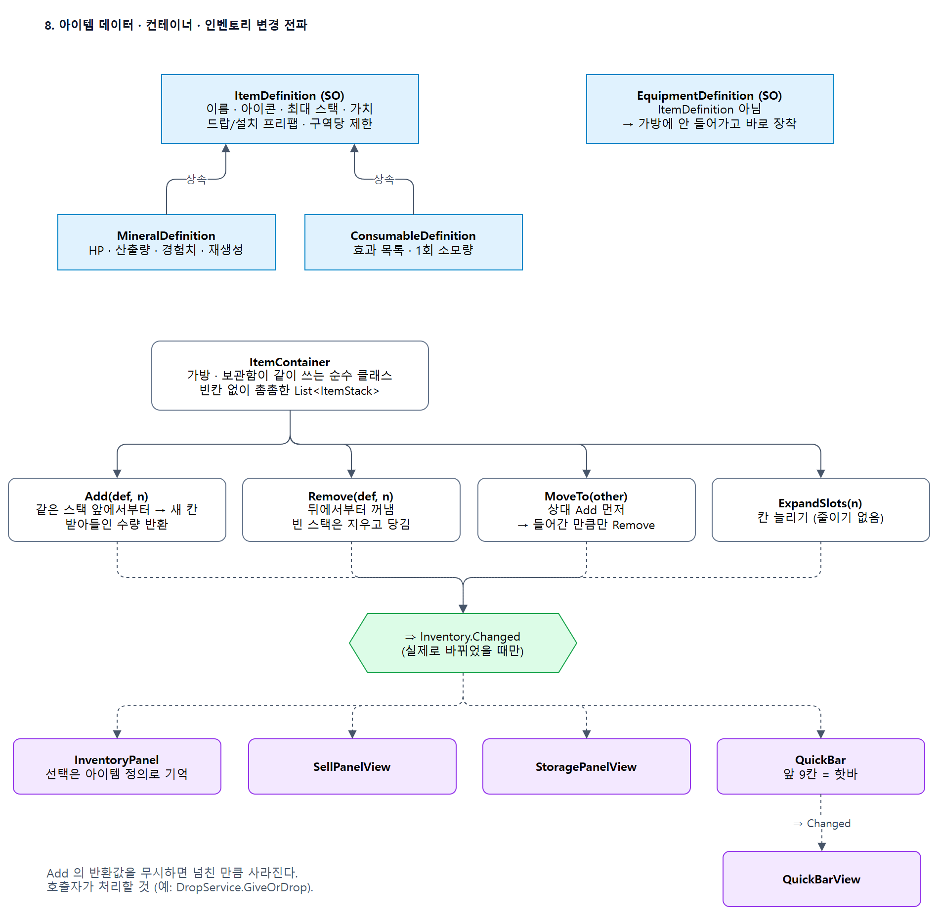
- 핫바는 인벤토리 앞 9칸이다. QuickBar는 SelectedIndex 하나만 가진다.
- 숫자키 → Select(i)(바뀔 때만 이벤트), 휠 → Move(±1)(순환).

9. F 상호작용과 스테이션
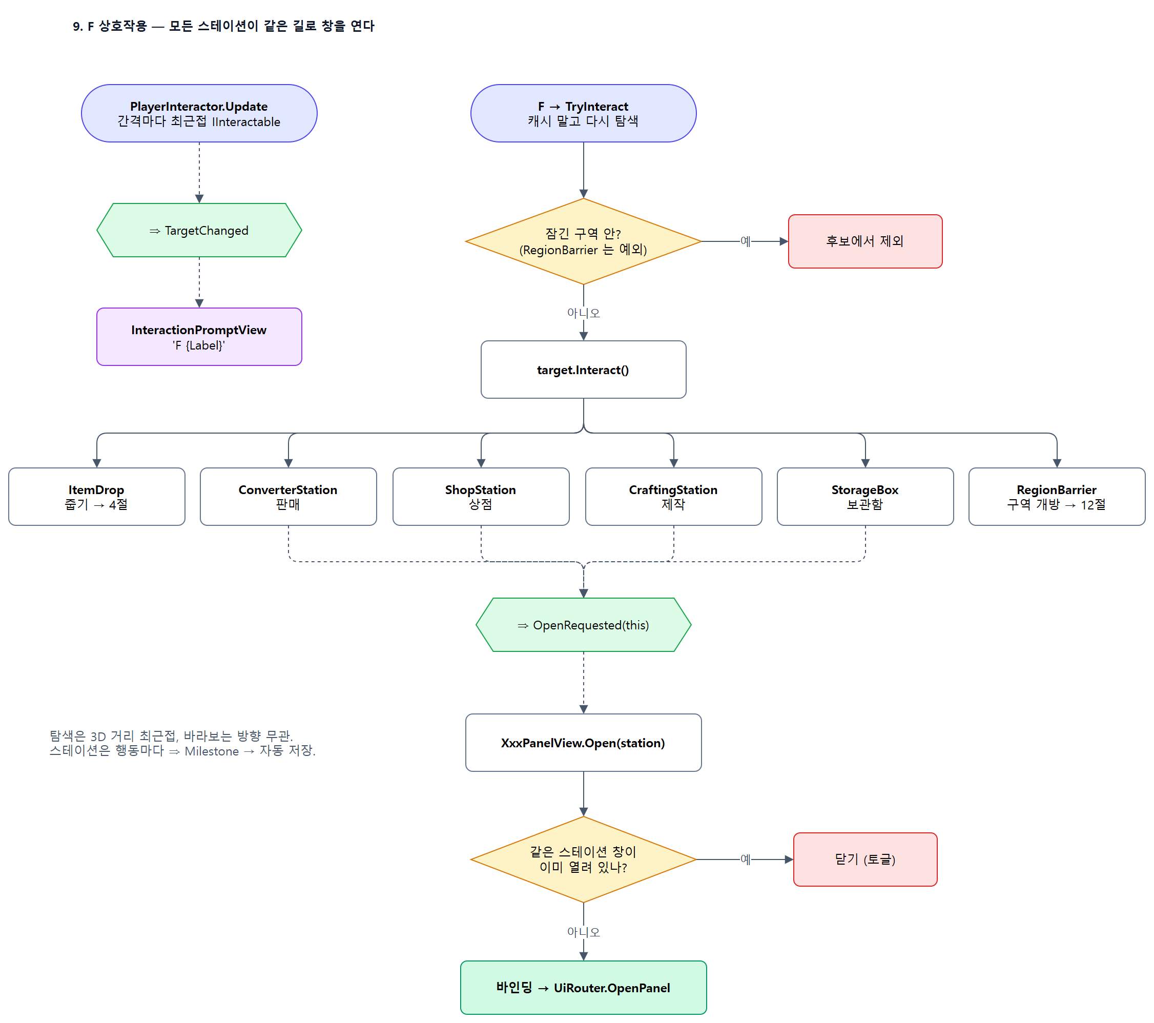

9-1 · 9-2. 판매와 상점
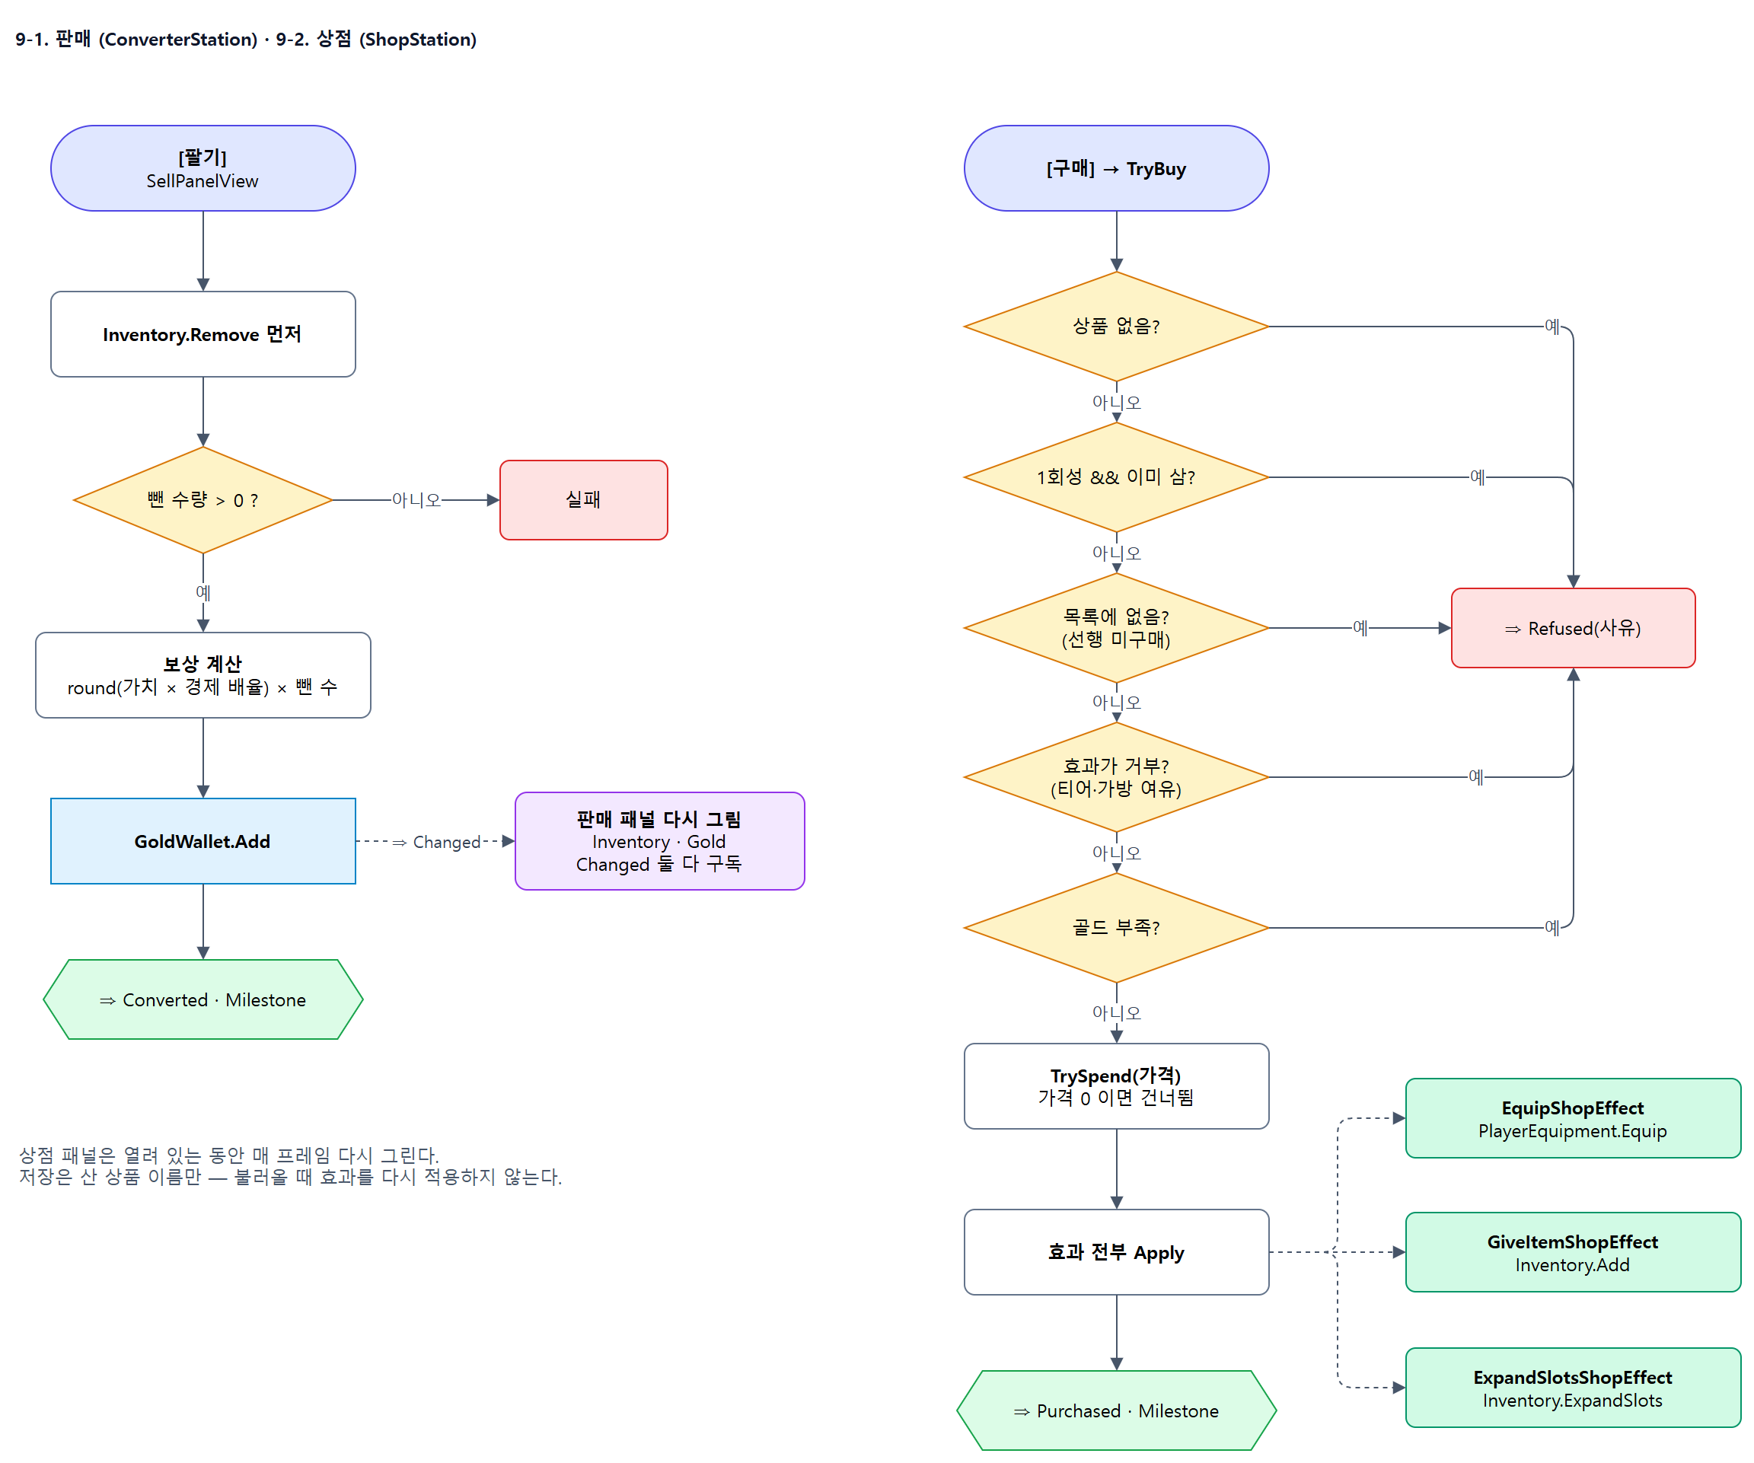

9-3 · 9-4. 제작과 보관함
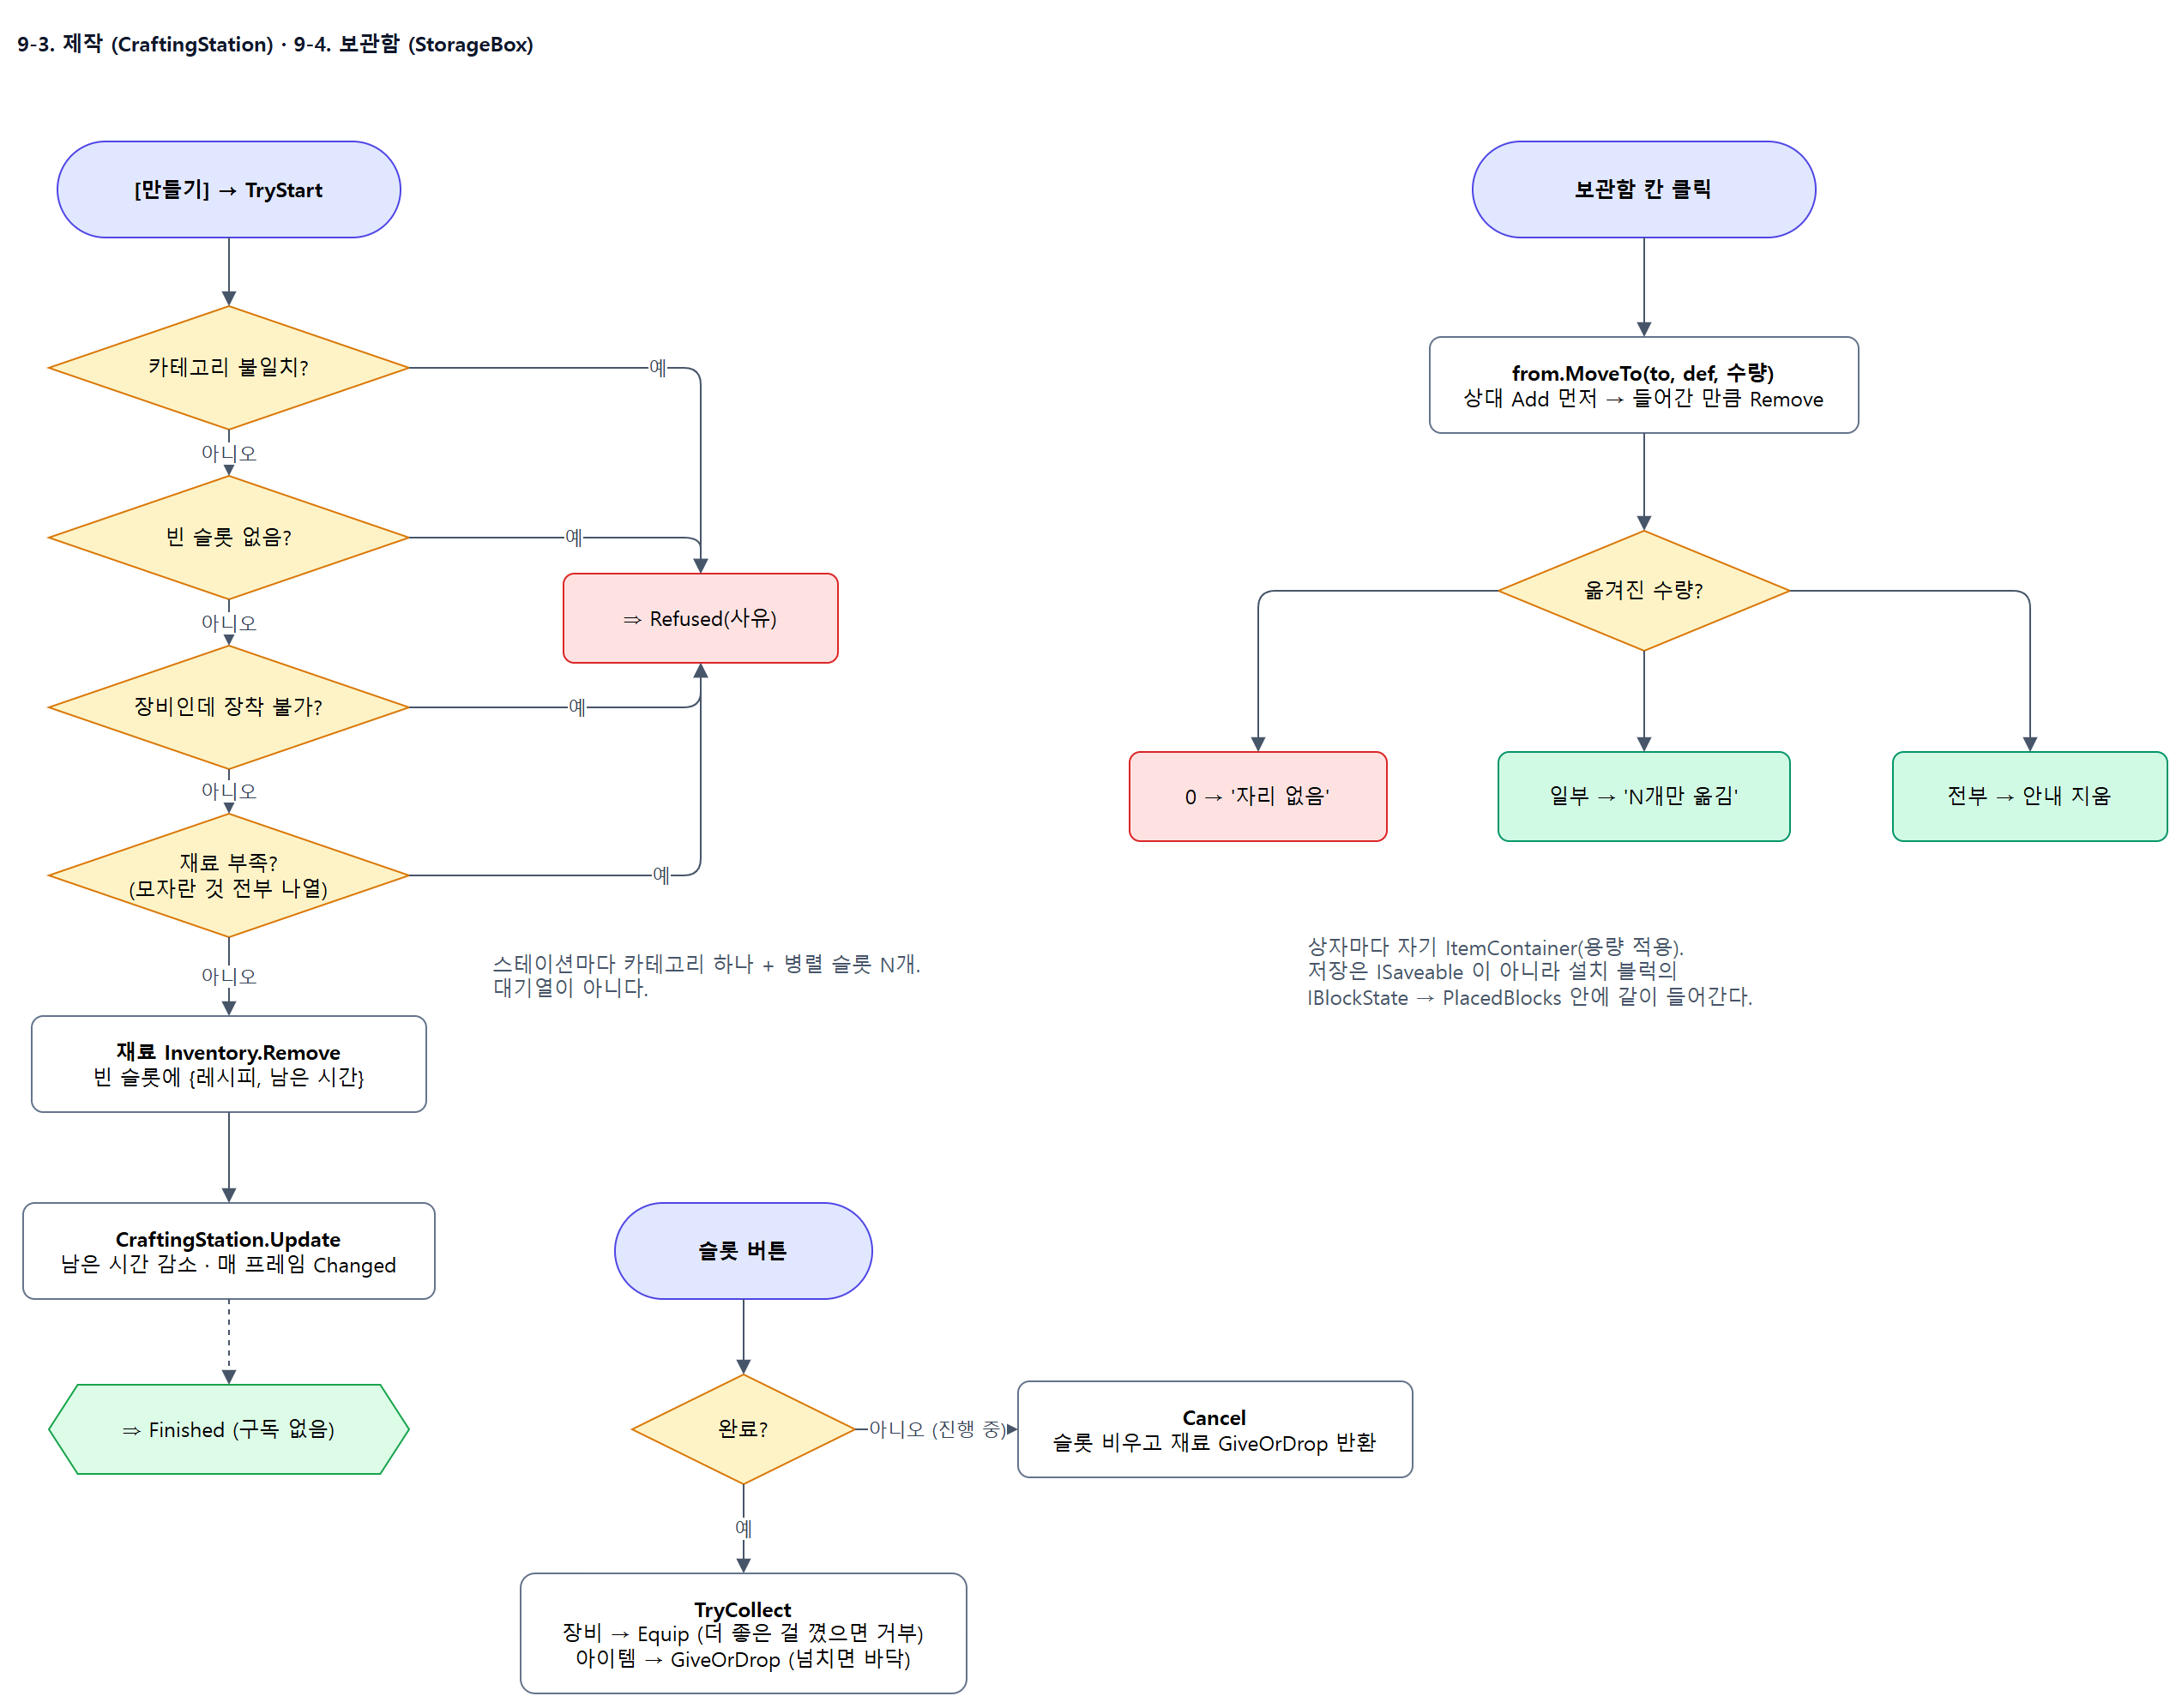
- 제작 저장 키는 crafting:{카테고리}. 슬롯별 레시피 이름 + 남은 초(올림).
- 나중에 설치·복원된 보관함은 PlacedBlocks.Created를 통해 패널이 OpenRequested 구독을 붙인다.

10. E 키: 소모품 / 블럭 설치
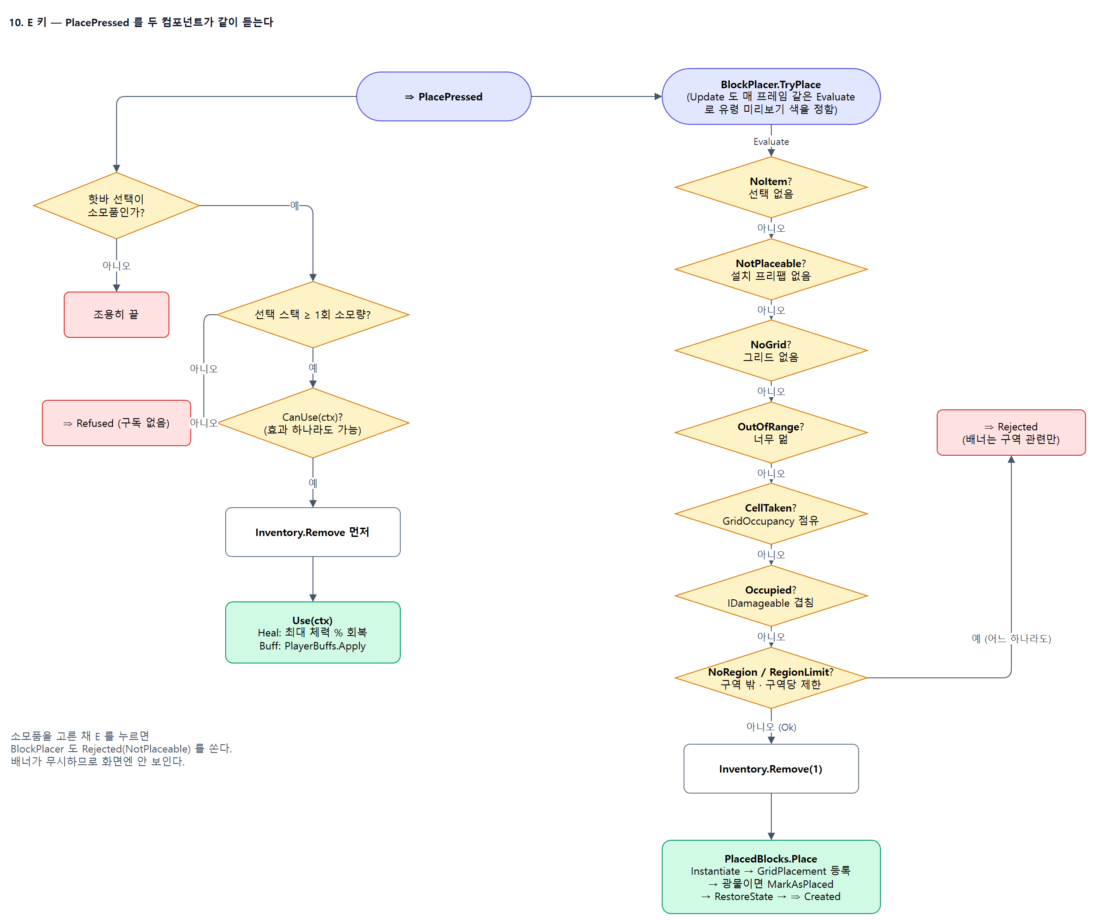
그리드
- MapGrid.Active — 칸 ↔ 월드 변환(정적, 지연 탐색).
- GridPlacement — OnEnable에서 GridOccupancy에 등록하고 칸에 맞춰 놓는다. OnDisable에서 해제.
- GridOccupancy — 칸 → 주인. 나중에 등록한 쪽이 이긴다. 움직이는 몬스터·플레이어는 여기 없다.

11. 성장: 레벨 · 스킬
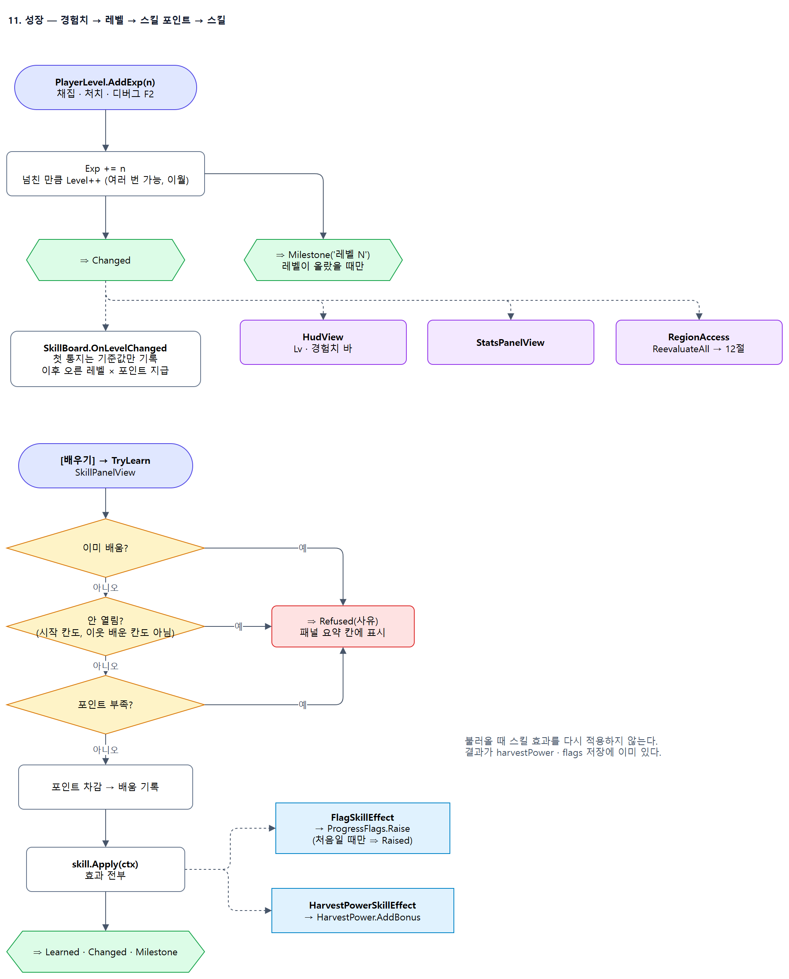
- 스킬이 "열림"인 조건: 시작 칸이거나, 상하좌우에 이미 배운 칸이 있다.
- ProgressFlags를 쓰는 곳은 FlagSkillEffect뿐, 읽는 곳은 구역 조건과 PlayerAttacker(attack_multi).

12. 구역
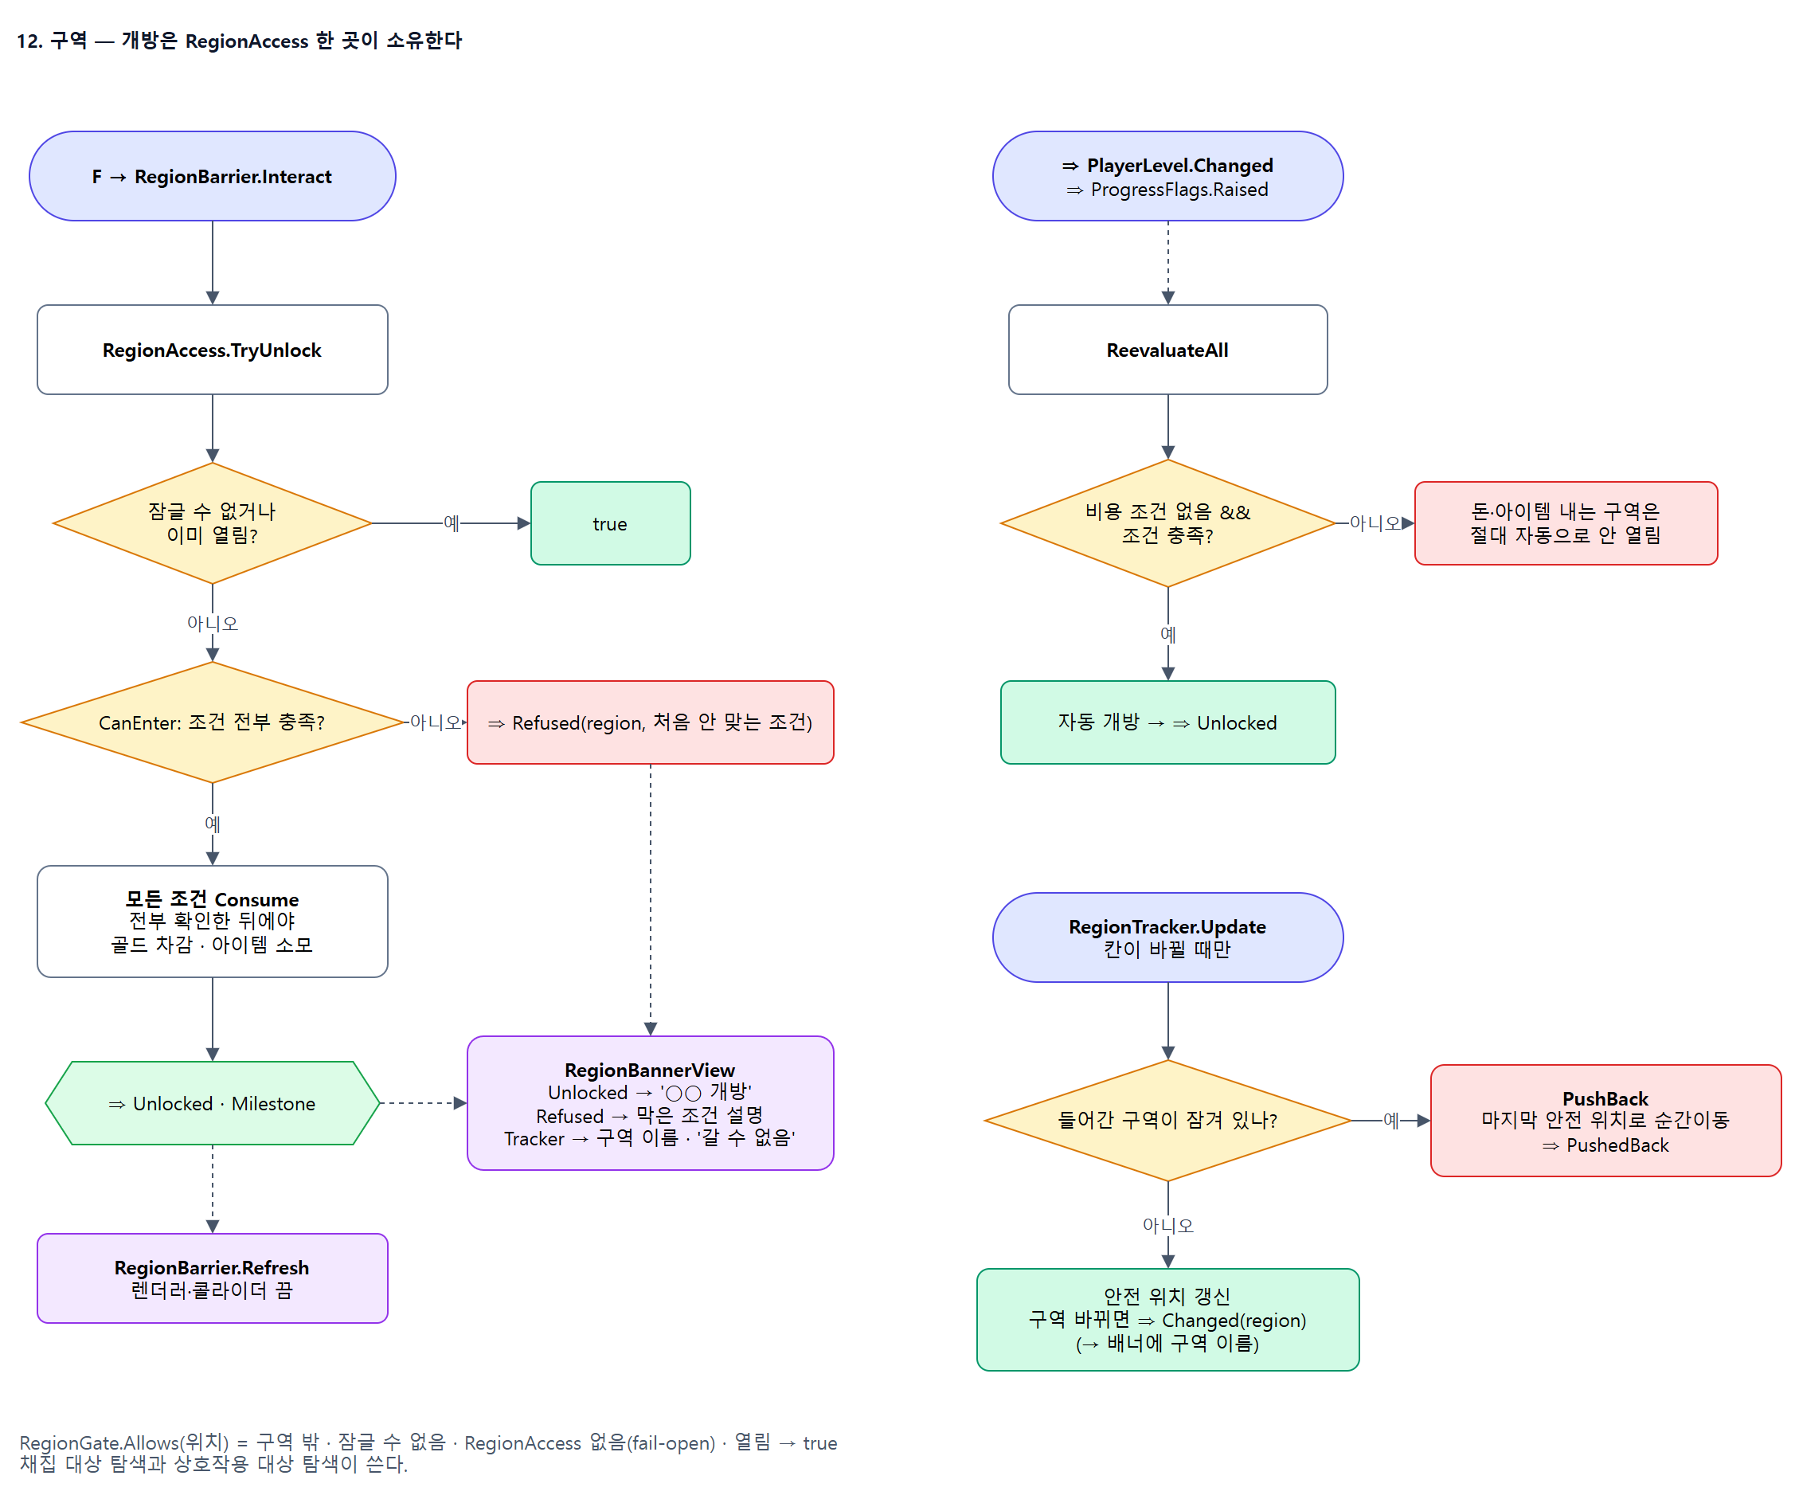
구성
- RegionDefinition(SO) — 조건 목록(전부 충족), 영구 개방 여부. 조건이 없으면 항상 열림
- RegionRequirement(SO) — Level · Gold · Item · ProgressFlag. 골드·아이템은 HasCost면 개방 때 소모
- RegionVolume → RegionMap(정적, 칸 → 구역)
- RegionAccess — 개방 상태의 유일한 주인
- RegionTracker — 현재 구역, 잠긴 구역에서 밀어냄
- RegionBarrier — 구역 벽. F로 개방 시도

13. 저장 / 불러오기
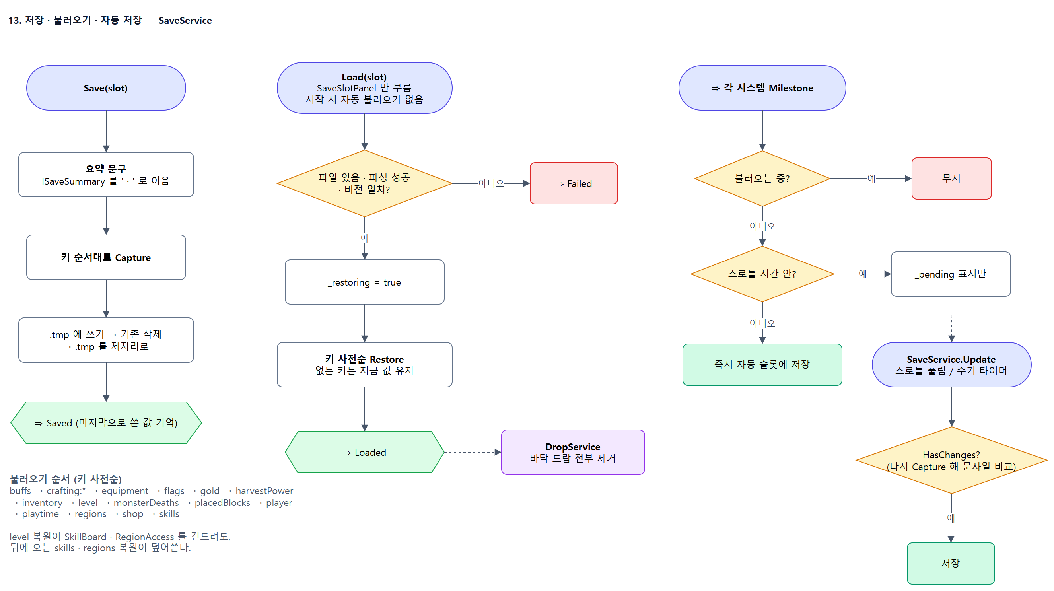
- 각 시스템이 ISaveable(SaveKey · Capture · Restore)을 구현한다.
- 에셋은 이름으로 저장하고 SaveCatalog.Find<T>(이름)으로 되찾는다. 못 찾으면 건너뜀.
- 파일: persistentDataPath/save_{slot}.json. 버전이 다르면 거부(마이그레이션 없음).
- 저장 안 하는 것: 바닥 드랍, 몬스터 체력·위치, AI 상태.
- HasChanges가 문자열 비교라서 Capture는 목록을 정렬하고, Playtime은 초 단위로 버린다. 새 ISaveable도 같은 상태면 같은 JSON이 나와야 한다.
- 슬롯 창: 빈 슬롯 클릭 = 저장, 찬 슬롯 클릭 = 불러오기 후 창 닫기. 찬 슬롯을 손으로 덮어쓸 방법은 없다. 지우기는 확인 없이 바로.
저장 키 → 클래스
- buffs PlayerBuffs · crafting:{카테고리} CraftingStation · equipment PlayerEquipment
- flags ProgressFlags · gold GoldWallet · harvestPower HarvestPower(Bonus만)
- inventory Inventory · level PlayerLevel · monsterDeaths MonsterDeaths
- placedBlocks PlacedBlocks(+ 보관함 내용) · player PlayerHealth · playtime Playtime
- regions RegionAccess · shop ShopStation · skills SkillBoard

14. UI 라우팅
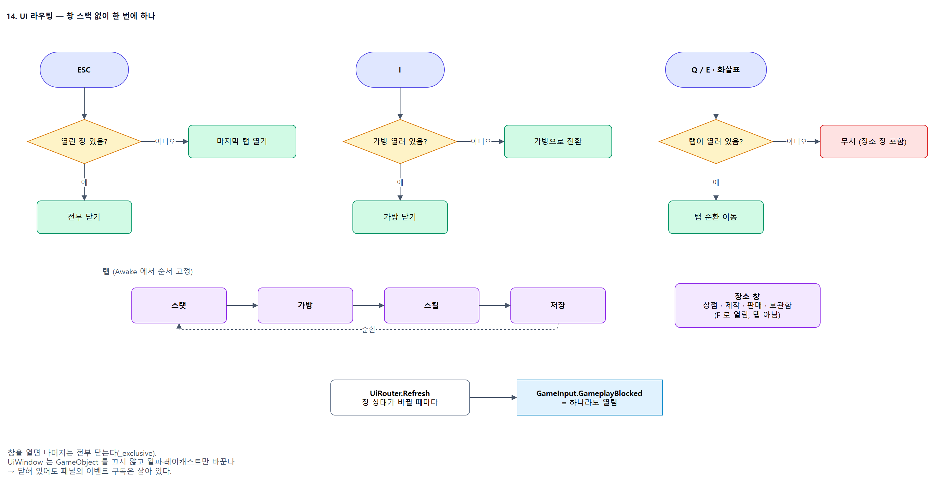
- HUD: HudView는 PlayerLevel.Changed(Lv + 경험치 바)와 GoldWallet.Changed(골드)를 듣는다.
- StatsPanelView는 각 시스템의 프로퍼티를 읽기만 한다(표시 전용).
디버그 키 (DebugTools/DebugCheats.cs, 빌드에도 포함됨)
- F1 골드 추가 · F2 경험치 추가(정상 레벨업 경로) · F3 레벨 +1(Changed만, 자동 저장 없음)
- F4 모든 광물 즉시 재생성 · F5 스폰 지점으로 순간이동

15. 오브젝트 풀
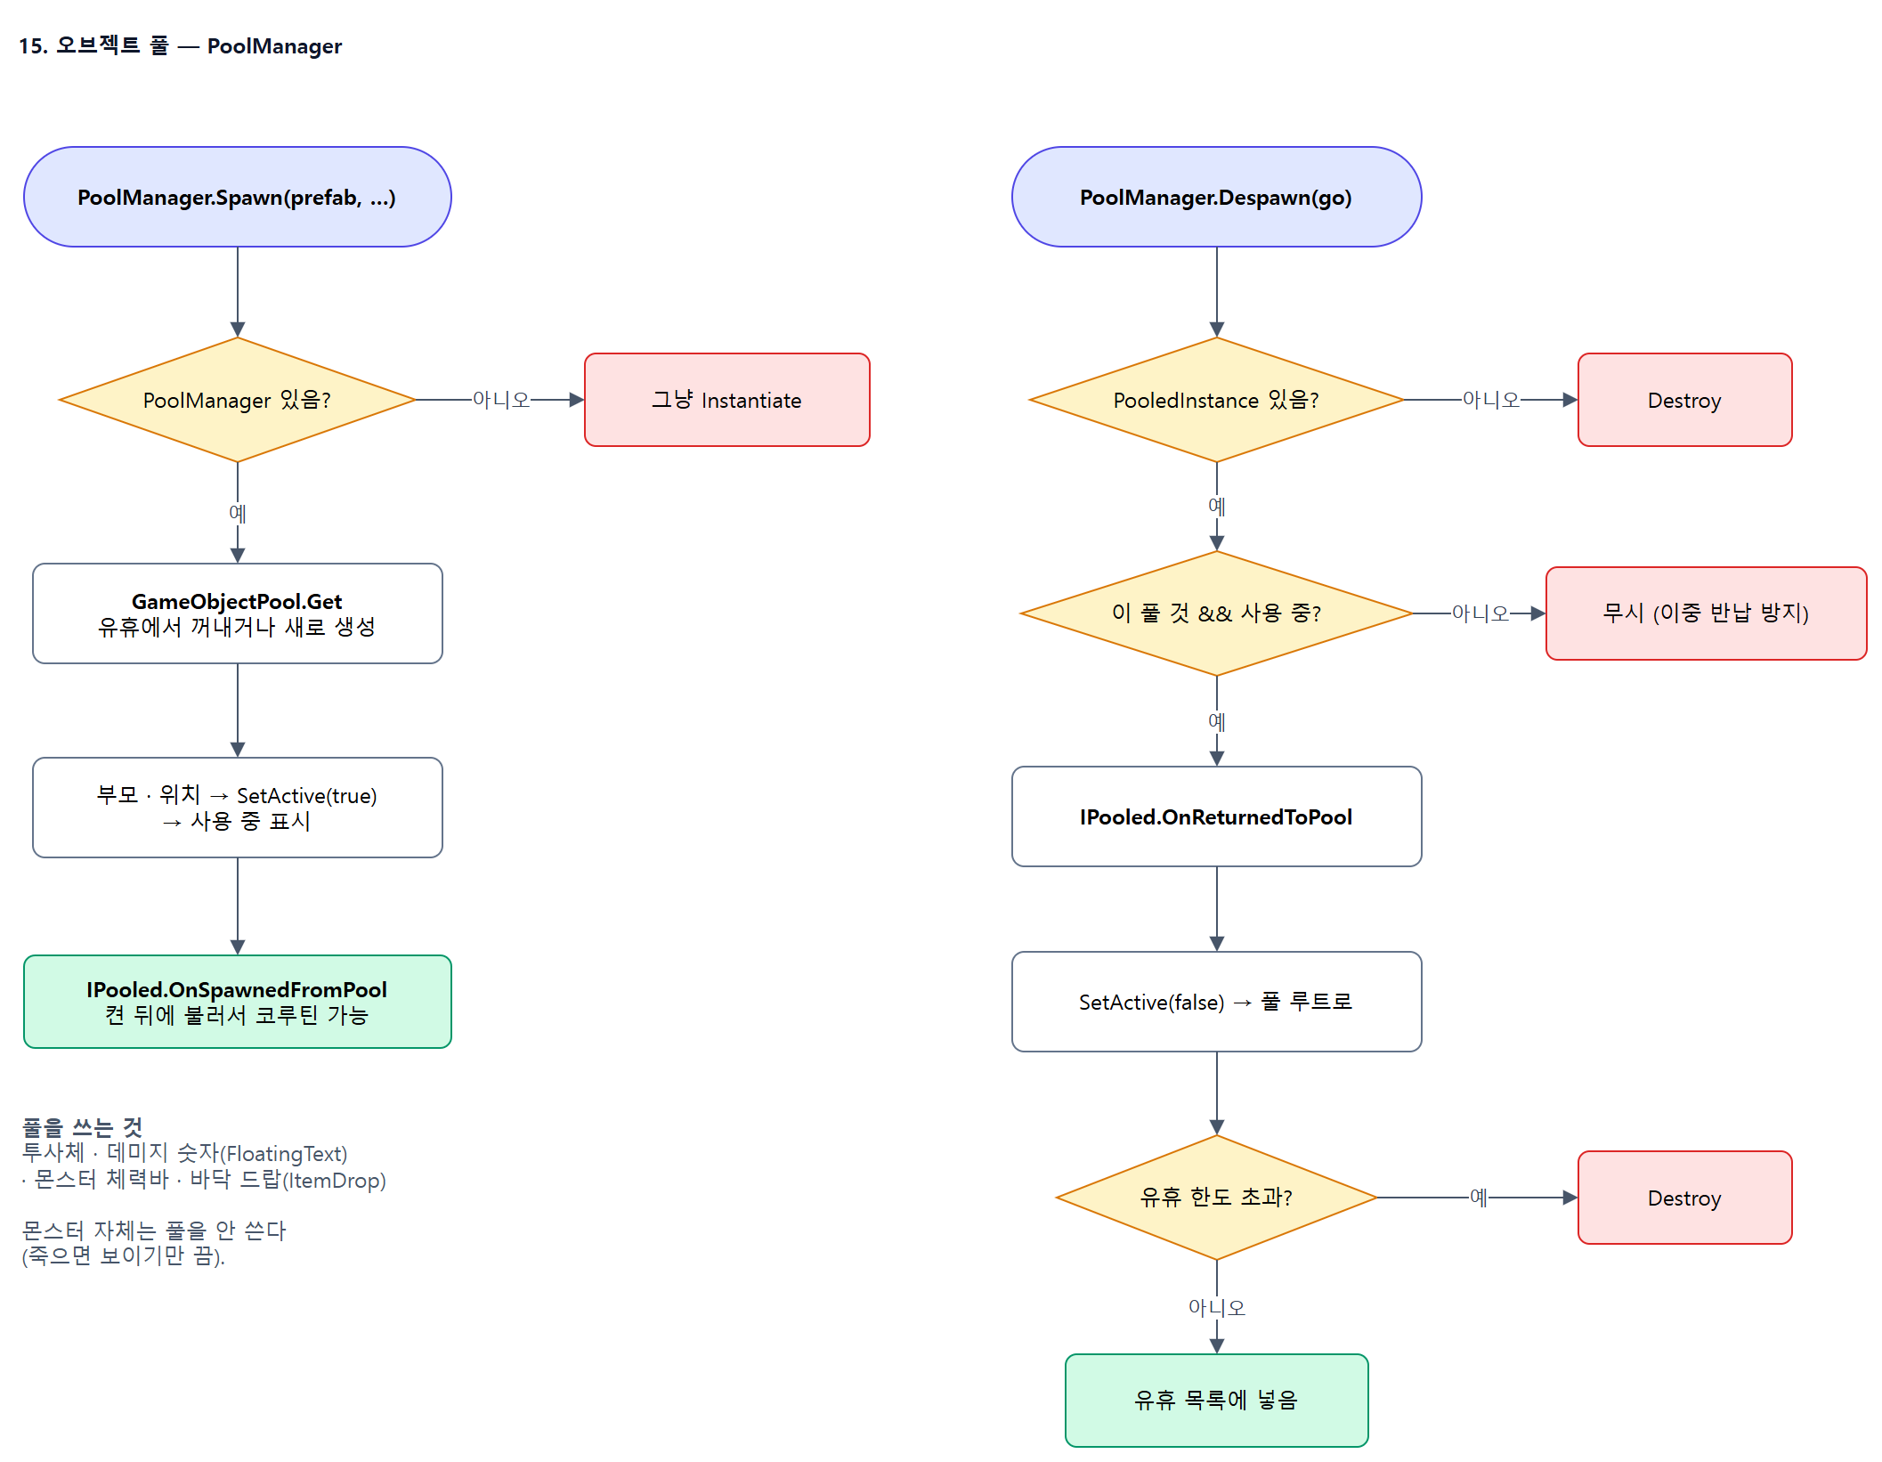

16. 이벤트 구독 목록
이벤트 → 듣는 쪽
- PlayerLevel.Changed → SkillBoard · RegionAccess · HudView · StatsPanelView
- GoldWallet.Changed → HudView · SellPanelView
- Inventory.Changed → InventoryPanel · SellPanelView · StoragePanelView · QuickBar
- QuickBar.Changed → QuickBarView
- HarvestPower / PlayerEquipment / PlayerBuffs .Changed → StatsPanelView
- PlayerHealth.Changed → PlayerHealthBar · HeartBarView · CombatFeedback · StatsPanelView
- PlayerHealth.Blocked → MonsterAI(모든 개체, 자기 공격만 반응) · CombatFeedback
- PlayerAttacker.ChargeRatioChanged → ChargeBarView
- PlayerInteractor.TargetChanged → InteractionPromptView
- MineralNode.Harvested → HarvestRewardService · CombatFeedback
- Monster.Damaged → MonsterAI · CombatFeedback
- Monster.HealthChanged → MonsterHealthBar
- Monster.Died → CombatRewardService · CombatFeedback
- DropService.Picked → PickupAlarmView
- ConverterStation.Converted → CombatFeedback
- 스테이션.OpenRequested → 각 PanelView
- PlacedBlocks.Created → StoragePanelView
- BlockPlacer.Rejected → RegionBannerView
- ProgressFlags.Raised → RegionAccess
- RegionAccess.Unlocked → RegionBarrier · RegionBannerView
- RegionAccess.Refused → RegionBannerView
- RegionTracker.Changed / PushedBack → RegionBannerView
- SkillBoard.Changed / Refused → SkillPanelView
- **\*.Milestone** → SaveService(자동 저장)
- SaveService.Loaded → DropService
- SaveService.Saved / Failed → SaveSlotPanel
- UiWindow.OpenedChanged → UiRouter · SaveSlotPanel
구독자가 아직 없는 이벤트 — 연출·사운드를 붙일 자리
PlayerDash.Dashed · PlayerAttacker.SwingStarted · PlayerShield.ShieldingChanged · PlayerShield.Blocked ·
PlayerHealth.Died · Monster.Respawned · MonsterAI.Telegraphing · MonsterAI.Lunged ·
BlockPlacer.Placed · ConsumableUser.Used / Refused · SkillBoard.Learned · CraftingStation.Finished
몬스터·광물 이벤트 구독자(CombatRewardService, CombatFeedback, MonsterHealthBarSpawner)는 시작할 때
FindObjectsByType으로 한 번만 대상을 모은다. 실행 중에 새로 생긴 몬스터는 따로 붙여야 한다.

17. 정리하다 발견한 것

고친 버그 (2026-10-19 수정 · 플레이테스트 확인)
- 판매 후 골드 표시가 안 바뀌던 것
  - 원인: ConverterStation.Sell이 가방을 먼저 비우고(→ 패널 다시 그림) 골드를 나중에 줬는데, 판매 패널은 골드 변화를 듣지 않았다.
  - 수정: SellPanelView가 GoldWallet.Changed도 구독해 다시 그린다.
- 가격 0인 상품을 살 수 없던 것
  - 원인: GoldWallet.TrySpend(0)이 false라 ShopStation.TryBuy가 사유 없이 실패했다.
  - 수정: TryBuy가 가격 0이면 차감을 건너뛴다. TrySpend 검사는 그대로(GoldRequirement도 쓴다).
- 몬스터가 처음 맞으면 몸 색이 사라지던 것
  - 원인: HitFlash.ClearTint가 PropertyBlock을 통째로 비워 Monster.Paint의 BodyColor까지 지웠다.
  - 수정: 맞기 직전 블록의 색을 잡아두고 그 색으로 되돌린다. 블록에 색이 없던 광물은 예전처럼 비운다.

문서·의도와 코드가 어긋나는 것
- 몬스터 재생성 — MonsterDeaths 주석은 재생성을 끈다고 하지만, MonsterDefinition의 재생성 시간 기본값이 0이 아니라서 Monster.Die가 여전히 재생성을 예약한다.
- MonsterSpawner를 부르는 코드가 없다 — 쓰게 되면 "한 번만 모으는" 구독자들이 새 몬스터를 모른다(보상·팝업·체력바 없음).
- ItemDrop 주석은 "드랍은 안 사라진다"인데, DropService는 수명이 지나면 회수한다.
- PlayerActionState 주석에 "경직(stagger)"이 있지만, 플레이어 쪽에 그런 상태는 없다.
- HarvestPower 주석에 상점 효과가 언급되지만, AddBonus를 부르는 건 스킬뿐이다.

알아두면 좋은 동작
- 창이 열리는 순간 LMB를 누르고 있었다면 AttackReleased가 나간다(스윙 여부는 PlayerAttacker가 정함).
- 소모품을 고른 채 E를 누르면 BlockPlacer도 Rejected(NotPlaceable)를 쏜다(배너는 무시).
- 투사체를 방패로 막아도 쏜 몬스터는 경직되지 않는다.
- 돌진 공격은 발사 시점에 후딜이 시작돼서, 후딜 시간이 돌진 시간과 겹친다.
- 플레이어가 죽으면 같은 프레임에 PlayerHealth.Changed가 두 번(0 → 가득) 나간다.
- 영구 개방이 꺼진 잠금 구역은 IsUnlocked가 항상 false다. 벽이 안 사라지고, 열 때마다 비용을 다시 낸다.
- 불러온 세이브에 없는 구역이 이미 열려 있었다면, 불러와도 그 벽은 다시 나타나지 않는다.
- 불러올 때 RegionAccess.Restore가 구역마다 Unlocked를 쏴서 "개방" 배너가 뜬다.
- ProgressFlags.Restore는 집합을 비우고 다시 채우므로, 인스펙터의 초기 플래그도 저장에 없으면 사라진다.
- 시작할 때 세이브를 자동으로 불러오지 않는다.

